**НЕГОСУДАРСТВЕННОЕ ОБРАЗОВАТЕЛЬНОЕ ЧАСТНОЕ УЧРЕЖДЕНИЕ ВЫСШЕГО ОБРАЗОВАНИЯ**

**«МОСКОВСКИЙ ФИНАНСОВО-ПРОМЫШЛЕННЫЙ УНИВЕРСИТЕТ «СИНЕРГИЯ»**

Факультет Бизнеса

Направление подготовки: 38.03.02 Менеджмент

**ВЫПУСКНАЯ КВАЛИФИКАЦИОННАЯ РАБОТА**

|  |
| --- |
| **ФУНКЦИИ ПРЕДПРИНИМАТЕЛЯ ПО РАЗВИТИЮ БИЗНЕСА НА ПРИМЕРЕ ПАО «МАГНИТ»** |

|  |  |  |  |
| --- | --- | --- | --- |
| **Студент** |  |  |  |
|  | *(Фамилия, имя, отчество )* |  | *(подпись)* |
| **Руководитель** |  |  |  |
|  | *(Фамилия, имя, отчество)* |  | *(подпись)* |

**Москва**

**2022**

# СОДЕРЖАНИЕ

ВВЕДЕНИЕ 3

1. РОЛЬ И ЗНАЧЕНИЕ ПРЕДПРИНИМАТЕЛЬСТВА В СИСТЕМЕ РЫНОЧНЫХ ОТНОШЕНИЙ 7

1.1 Современное состояние и перспективы развития, малого, среднего и крупного бизнеса в РФ 7

1.2 Основные виды предпринимательства и их характеристика 18

1.3 Характеристика общих и частных функций предпринимателя в системе развития бизнеса 28

2. АНАЛИЗ ПЕРСПЕКТИВ РАЗВИТИЯ БИЗНЕСА 33

2.1 Характеристика деятельности ПАО «Магнит» 33

2.2 Анализ основных экономических показателей организации 39

2.3 Оценка перспектив развития бизнеса на базе основных функций предпринимателя 43

3. РАЗРАБОТКА ОСНОВНЫХ РЕКОМЕНДАЦИЙ ПО РАЗВИТИЮ БИЗНЕСА ПАО «МАГНИТ» 50

3.1 Описание предлагаемых рекомендаций 50

3.2 Оценка социально-экономической эффективности предлагаемых рекомендаций 58

Заключение 63

Список использованных источников 66

# ВВЕДЕНИЕ

**Актуальность темы.** В течение долгого периода времени на территории нашей страны был замечен высокий уровень монополизированной торговли, следовательно, общий регулятивный производственный процесс проходил не посредством реального спроса, а с использованием производственных и командных распределительных механизмов, именно такие механизмы были нацелены на то, чтобы отрегулировать формирование потребностей и показателей.

Становится понятно, что при сложившихся условиях проблема конкурентоспособности не была обнаружена, а если возникала, то в отношении продукции, которая подлежала сбыту только на внешнем рынке.

При увеличении доли рыночной экономики, данная проблема в нашей стране приобрела ярко-выраженный характер, решение данной проблемы требовалось незамедлительно, все субъекты рынка должны были найти оптимальный способ повышения конкурентоспособности производимых и потребляемых товаров.

В связи с таким положением дел, все предприятия и современные фирмы ставят решение проблемы конкурентоспособности в первую очередь. Только высокая конкурентоспособность позволит сделать финансово -хозяйственные процессы организации наиболее устойчивыми, а как следствие позволит получить максимальную прибыль в будущем.

Важным связующим звеном между конкурентоспособностью и максимизацией прибыли фирмы является правильно выбранная и применяемая маркетинговая стратегия предприятия, так как позволяет определить сильные и слабые стороны не только конкурентов, но также и покупателей. Маркетинговая линия способна выявить специфически запросы покупателей. Собственная маркетинговая компания позволяет осуществить преимущественный контроль своей позиции на рынке. Так возможно расширить собственные преимущества в борьбе с конкурентами.

Развитие российской экономики представляет собой наиболее важную задачу, потому что применение новой стратегии производственными учреждениями дает возможность разрешить те вопросы, которые связаны непосредственно с техническим и экономическим формированием, что позитивно отражается на таком важном показателе как конкурентоспособность. Но формирование экономического потенциала государства невозможно без действенных рынков капитала, которые обеспечивают отличный показатель привлекательности компаний (в инвестиционном плане) в нынешних условиях. По этой причине показатель эффективности работы компаний в большей степени можно определить непосредственно из рыночной сформированности государственного капитала.

В сложных условиях кризиса перед страной стоят нерешенные вопросы, которые связаны с тем, что невозможно качественное замещение импортных товаров, а также эти проблемы связаны непосредственно с тем, что субъекты МСП недостаточно стимулируются, оказывается отрицательное влияние моногородов непосредственно на качество капитала людей.

Методы управления, применяемые в настоящее время большей частью российских государственных организаций, не дают возможность стимулировать деятельность в области предпринимательства и инвестиционной деятельности, а также расширять и обновлять с целью выдерживания конкуренции основные фонды.

Формирование стратегии бизнеса требует использования новейших способов своевременного решения задач управления капиталом с учетом гибкости принятия различных решений управленческого характера в обстоятельствах особой неопределенности (экономических, природных, политических и прочих форс-мажорных условий).

Анализируемый вопрос в недостаточной степени изучен в плане использования обособленных аспектов прикладного и методологического типа формирования корпоративной стратегии в обстоятельствах большой неопределенности экономики РФ, что и определило выбор темы этого диссертационного исследования.

**Цель и задачи выпускной квалификационной работы.** Исследовать функции предпринимателя по ведению бизнеса (на примере ПАО «Магнит»).

Для достижения поставленной цели необходимо решить ряд **задач:**

* изучить предпринимательскую деятельность;
* рассмотреть формы и виды предпринимательской деятельности;
* исследовать основные типы и функции предпринимателя;
* представить общую характеристику объекта ПАО «Магнит»;
* разработать мероприятия по развитию бизнеса и оценить эффективность предложенных рекомендаций.

**Предметом выпускной квалификационной работы** является процесс реализации функций предпринимателя.

**Объектом выпускной квалификационной работы** является стратегия управления предприятием ПАО «Магнит»

**Степень изученности вопросов.** Вопросы разработки эффективной конкурентоспособной политики предприятий, оценки рисков инвестиций, управления и стратегического менеджмента изучены в работах отечественных и зарубежных исследователей: Аакер Д., Бишоп Д., Брэйли. Р., Бухвалов А.В., Виленский П.Л., Гошал С., Дамодаран А., Лившиц В.Н., Лимитовский М.А., Майерс С., Мингберг Г., Нариньяни А.С., Напреенко В.Г., Оболенская Л.В., Ольве Н.Г., Смоляк С.А, Трофимова Л.А., Хитчнер Дж., Чандлер А.Д. мл., Шапкин Е.И, и многих других.

Исследование проблем построения оптимальных схем конкурентоспособной политики отражены в трудах таких авторов, как Гольдштейн Г.Я., Диксит А.К., Дойль П., Друкер П.Ф., Котлер Ф., Коупленд Т., Ламбен Ж.-Ж., Моргенштерн О., Нейлбаф Б. Дж., Нэш-младший Дж.Ф., Нейман Дж., Пизано Г., Портер М., Тис Д. Дж., Прахалад К., Шапкин А.С., Фрэминан Дж.

**Теоретической и методической базой** исследования являются работы отечественных и зарубежных ученых в сфере стратегического управления предприятиями, оценки эффективности инвестиционных проектов, нормативно-правовые акты РФ, материалы периодической печати, данные Федеральной службы государственной статистики РФ, данные Министерства экономического развития, ресурсы сети Интернет.

Цель и задачи исследования определили *структуру работы.*

В соответствии с поставленными задачами работа состоит из введения, трех глав, заключения и списка литературы

# 1. РОЛЬ И ЗНАЧЕНИЕ ПРЕДПРИНИМАТЕЛЬСТВА В СИСТЕМЕ РЫНОЧНЫХ ОТНОШЕНИЙ

* 1. **Современное состояние и перспективы развития, малого, среднего и крупного бизнеса в РФ**

Конституция Российской Федерации предусматривает право на предпринимательскую деятельность. Предпринимательство как экономическая категория характеризуется рядом определяющих признаков. Во-первых, оно является универсальной экономической функцией любого общества. Во-вторых, функция предпринимательства связана с развитием и преобразованием производственного процесса путем использования возможностей производства новых товаров (услуг). В-третьих, предпринимательство - это инновационная деятельность. Основой предпринимательства является принцип инновационности. Наконец, состояние экономической и политической среды имеет важное значение для развития бизнеса.[1].

Статья 2-я ГК РФ закрепляет определение предпринимательской деятельности в качестве правовой категории. Под предпринимательской деятельностью понимается пользование имуществом, реализация товаров, производство работ или предоставление услуг теми лицами, которые были зарегистрированы в этом качестве в предусмотренном законодательством РФ режиме[2].

Значительное отрицательное качество такого понятия деятельности предпринимателей, которое разработано в ГК РФ, заключается в том, что указание на профессионализм в работе бизнесмена отсутствует[3].

В качестве полезной и эффективной деятельности, связанной непосредственно с производством продукта или предоставлением услуг, можно определить деятельность предпринимателей, являющейся независимой. В качестве основного признака предпринимательства выступает непосредственно признак независимости[4].

Волевая и также инициативная деятельность представлена непосредственно предпринимательской деятельностью. Предпринимательская воля может быть определена собственным интересом предпринимателя в экономическом плане для получения необходимой прибыли и также дохода.

Осуществляет свою деятельность предприниматель от собственного имени. У каждого предпринимателя имеется собственное имя, защищённое непосредственно самим законом. Не признаются предпринимателями представители, а также сотрудники, агенты и другие лица, поскольку они действуют не от своего имени, а от имени другого лица [5].

Предпринимательский риск заключается в том, что предприниматель несёт самостоятельно ответственность за свое имущество. С точки зрения закона, полную ответственность, в имущественном отношении, несёт ИП, который отвечает непосредственно перед кредиторами всем имуществом, который он имеет[6].

Если другое не предусматривается договором или же законом, предусматривается определенная ответственность во взаимоотношениях ИП (без вины). В соответствии со ст.401 ГК РФ, есть причина, когда предприниматель не несёт ответственности, — это те обстоятельства, которые по сути чрезвычайны и в то же время по своему характеру не могут быть предотвращены (сила, которая не может быть преодолена): Если иное не предусмотрено договором или законом, лицо, не исполнившее или ненадлежащим образом исполнившее обязательство при осуществлении предпринимательской деятельности, несет ответственность в определенном размере, если не докажет, что исполнение оказалось невозможным вследствие непреодолимой силы, то есть неизбежного и в то же время прямо чрезвычайного стечения обстоятельств. К числу данных ситуаций не имеет отношение, в том числе, наличие нарушений обязанностей непосредственно от контрагентов должника, неимение на рынке требуемых для сбыта товаров, отсутствие у должника требуемых финансовых средств. Однако и во время освобождения от определенной меры ответственности за имущество, перед кредиторами предприниматели несут определенные личные убытки, которые не могут быть компенсированы предпринимателями[7].

За риски коммерческого характера предполагается определённая ответственность при осуществлении предпринимательской деятельности. Риск коммерческого характера - это риск негативных последствий деятельности предпринимателя, которые носят материальный характер и не вызваны бездействием непосредственно со стороны предпринимателя. Коммерческие риски предпринимательского характера непосредственно взаимосвязаны с природными, а также с социальными, политическими и непосредственно с рыночными причинами[8].

Применение такого термина как «ответственность за риски коммерческого характера» предполагает условный характер — это связано с тем, что именно имущественной ответственности здесь нет как в гражданском, так и в правовом понимании. Из-за гражданского и правового нарушения, которое имеет определенный свой состав, появляется ответственность, являющаяся имущественной [9].

Получение прибыли — это цель анализируемого направления деятельности. В рамках имеющегося законодательства деятельность предпринимателя должна быть в обязательном порядке зарегистрирована. С того момента, когда прошла госрегистрация, приобретается соответственно юридический статус ИП.

Профессиональной деятельностью является непосредственно деятельность предпринимателя, которая характеризуется определенными действиями, совершаемыми в систематическом режиме и с четким осознанием дела. Деятельность предпринимателей, вероятно, не может ограничиваться лишь единственным делом. И важно, чтобы она не была побочной[10].

Поэтому предпринимательскую деятельность можно охарактеризовать как производительную, независимую, а также автономную, систематическую профессиональную деятельность лица с зарегистрированным положением ИП, осуществляемую непосредственно на свой риск и в условиях ответственности, не зависящей непосредственно от наличия права собственности на прибыль. Отсутствие хотя бы одного из упомянутых выше определяющих признаков означает, что деятельность не может быть представлена как предпринимательская[11].

Существуют различные формы правового и организационного типа ведения предпринимательской деятельности. ИП — одна из самых часто применяющихся форм этой деятельности в государстве. Число тех граждан, которые прошли регистрацию в качестве ИП, становится ежегодно все больше[12].

На основании с п. 3 ст. 23 ГК РФ «Гражданин вправе заниматься предпринимательской деятельностью без образования юридического лица с момента государственной регистрации в качестве индивидуального предпринимателя. К предпринимательской деятельности граждан, осуществляемой без образования юридического лица, соответственно применяются правила настоящего Кодекса, которые регулируют деятельность юридических лиц, являющихся коммерческими организациями, если иное не вытекает из закона, иных правовых актов или существа правоотношения. Гражданин, осуществляющий предпринимательскую деятельность без образования юридического лица с нарушением требований пункта 1 настоящей статьи, не вправе ссылаться в отношении заключенных им при этом сделок на то, что он не является предпринимателем. Суд может применить к таким сделкам правила настоящего Кодекса об обязательствах, связанных с осуществлением предпринимательской деятельности.

Граждане вправе заниматься производственной или иной хозяйственной деятельностью в области сельского хозяйства без образования юридического лица на основе соглашения о создании крестьянского (фермерского) хозяйства, заключенного в соответствии с законом о крестьянском (фермерском) хозяйстве[13].

Главой крестьянского (фермерского) хозяйства может быть гражданин, зарегистрированный в качестве индивидуального предпринимателя». Но данное положение оставляет открытыми множество вопросов, относящихся деятельности ИП, имеющих уникальные характеристики по сравнению с субъектами права (юрлицами). Из-за особенностей юридического положения данных субъектов механически они не могут быть применены к правовым отношениям нормы о юрлицах с участием ИП[14].

Предприниматель — это в социальном и экономическом аспекте конкретный человек, инициатор процесса производства в определенной отрасли, которая акцентирована непосредственно на то, чтобы получать прибыль.

Предпринимателями являются революционеры и также новаторы в своей области деятельности. В социально-экономическом плане число предпринимателей невелико. По данным российских исследователей, только около 10% населения имеют качественное управление имуществом.

Юридически предприниматель - это физическое лицо, которое владеет предприятием как совокупностью недвижимого имущества, осуществляет самостоятельную предпринимательскую деятельность, несет полную ответственность за результаты этой деятельности и извлекает выгоду из полученного дохода[15].

Это подразумевает различие между социально-экономическим понятием предпринимателя и формально-юридическим. Право как юридическая форма экономической действительности должно стремиться отражать природу экономических явлений. Это является механизмом совершенствования законодательства, в частности положений, касающихся правового статуса индивидуальных предпринимателей.

Предпринимательской деятельностью могут заниматься совершеннолетние трудоспособные граждане. Несовершеннолетние имеют право заниматься предпринимательской деятельностью, если это предусмотрено законом, т.е. до шестнадцати лет после вступления в брак[16].

Действующее законодательство не представляет точное определение термина "предприниматель". В связи с этим важно дополнить нормы ГК РФ следующим определением: предпринимателем является гражданин, осуществляющий деятельность без образования юрлица, а также глава хозяйства или же гражданин - учредитель коммерческого правового субъекта, признаваемого, в рамках определенного законодательства, объектом малого бизнеса.

ИП также являются с/х фермерами, которые в последние годы как мы знаем значительно расширились во всей с/х отрасли[17].

Правом на формирование хозяйства обладают дееспособные граждане РФ, иностранные лица и также лица, у которых нет гражданства (на основании положений ФЗ “О крестьянском (фермерском) хозяйстве” [18]. Кроме того, с нашей точки зрения, недостаточно четко раскрыта проблема относительно регистрации иностранных ИП с учетом таких ФЗ: «О праве граждан Российской Федерации на свободу передвижения, выбор места пребывания и жительства в пределах Российской Федерации»[19], «О правовом положении иностранных граждан в РФ»[20]. Местом проживания иностранных граждан или лиц, не имеющих гражданства, у которых есть ВНЖ, является любое место нахождения в РФ, что, с нашей точки зрения ограничивает права граждан РФ.

Такое положение субъектов гражданского права, которое содержит, так называемую, правовую субъектность, а также совокупность субъективных прав и обязанностей граждан, мероприятия ответственности (в гражданском и правовом плане) и защиты, функционирующие на базе положений и принципов гражданского права автономии воли, равенства, самостоятельности в имущественном отношении (по собственному усмотрению в целях удовлетворения собственных законных интересов, нужд (в имущественном и не имущественном отношении) признается правовым положением субъектов права граждан [21].

Что касается гражданско-правового положения ИП, то под ним можно понимать правовое положение данной категории лиц, непосредственно в сфере правоотношений, а также гражданско-правовую субъектность, гражданско-правовые принципы, субъективные права и также обязанности гражданско-правового характера, характеризующие необходимые гарантии, ответственность в гражданско-правовом поле и необходимый уровень защиты. Существуют мероприятия, составляющие основу гражданско-правового положения ИП в части всех гражданских правоотношений с учетом особенностей ИП [22].

В структуру статуса (гражданско-правового) ИП включат в себя:

1. принципы гражданского права;
2. норм гражданско-правового типа, которые определяют указанное положение;
3. гражданской правовой субъектности;
4. субъективных прав граждан с определенными лимитами и стимулами, обязанностей (юридических) и интересов, являющихся законными;
5. гарантий (гражданских и правовых), мер ответственности, являющейся гражданско-правовой и также защиты[23].

Принципы, являющиеся составной частью структуры гражданско-правового статуса индивидуального предпринимателя, определяются конституционными принципами правового статуса физического лица, отраслевыми принципами гражданского права и принципами, регулирующими отношения между предпринимателями. Важные моменты, на которые следует обратить внимание:

1. Неотъемлемые права человека и основные свободы.
2. Равенство в сфере прав человека, гражданства и свободы.
3. Единые права и обязанности граждан.
4. Гарантии прав и свобод человека.
5. Эквивалентные обязанности;
6. Уважать права и свободы других.
7. Уважать человеческое достоинство.
8. Признание человека, его прав и свобод высшей ценностью.
9. Полнота главных свобод, прав[24];
10. Отсутствие возможности отмены прав (или умаления) и также свобод гражданина, человека;
11. Непосредственно (прямого) действия человеческих свобод, прав;
12. Признание, а также соблюдение и обеспечение защиты общепризнанных свобод и прав гражданина/человека.

К числу отраслевых принципов в гражданском праве относятся: невмешательство в частную жизнь, равенство перед законом, неприкосновенность собственности, свобода договора, диспозитивный характер, неограниченное осуществление гражданских прав, запрет на злоупотребление правами, полная защита и обеспечение необходимой судебной защиты гражданских обязанностей/прав, искренность, а также разумность и добросовестность[25].

Имеют отношение к юридическим положениям предпринимательских отношений следующее:

1. законности и отсутствие преграждающих нормальной деятельности ограничений в деятельности ИП;
2. многообразия, а также равенства (в юридическом ключе) различных форм собственности;
3. единства пространства непосредственно в экономическом пространстве;
4. конкурентной свободы и ограничения деятельности (в монополистическом ключе);
5. госрегулирования деятельности ИП[26].

Таким образом, правовое положение субъектов гражданского права, которое включает гражданскую правосубъектность, определенный набор субъективных гражданских прав и обязанностей, меры гражданско-правовой ответственности и защиты, и действующие на основе принципов, положений гражданского права автономии воли, равенства, имущественной самостоятельности по своему усмотрению для удовлетворения своих законных интересов, имущественных и неимущественных нужд, считается гражданско-правовым положением[27].

Предпринимательство сегодня играет важную роль в развитии современной рыночной экономики. Позитивное развитие предпринимательства создает рабочие места, снижает уровень безработицы, улучшает социальное обеспечение, внедряет новые технологии, обеспечивающие экономический рост любой страны, экономит материальные и нематериальные ресурсы, способствует их наиболее эффективному использованию.

В соответствии со ст. 2 Гражданского кодекса РФ, "предпринимательством признается любая самостоятельная, осуществляемая на свой риск деятельность, направленная на систематическое получение прибыли от пользования товарами, продажи товаров, выполнения работ или оказания услуг".[2] При этом предпринимательство является независимым видом деятельности дееспособных граждан, и никто не может быть принужден к занятию предпринимательской деятельностью.

На рис. 1 представлены показатели признаков осуществления предпринимательской работы.

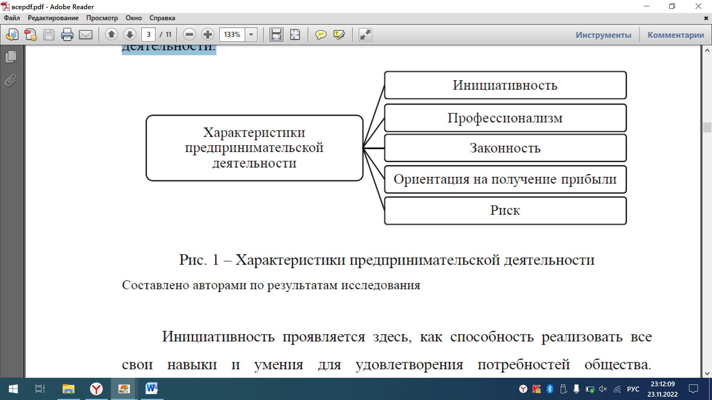

**Рисунок 1. Характеристики предпринимательской деятельности**

В данном контексте инициатива понимается как способность использовать все свои способности и навыки для удовлетворения потребностей общества. Предпринимательская деятельность требует от предпринимателя определенных навыков и знаний. Предпринимательство предполагает высокий уровень риска, и предприниматели берут на себя все риски, которые могут привести к неудаче.

Предпринимательская деятельность должна осуществляться в строгих правовых рамках. Это означает, что предприниматель должен быть зарегистрирован (как индивидуальный предприниматель или юридическое лицо) в соответствии с положениями Закона о предпринимательстве Российской Федерации.

Получение прибыли от предпринимательской деятельности означает удовлетворение потребностей общества. Закон устанавливает основные способы получения прибыли от предпринимательской деятельности. Использование продукции, реализация продукции, ведение предпринимательской деятельности и оказание услуг.

Таким образом, основной и главной целью предпринимательской деятельности является получение прибыли (продажа товаров или услуг) в результате удовлетворения потребностей общества. Для эффективного достижения этой цели необходимо решать различные задачи.

- Уважение к окружающей среде и социальная этика.

- Оптимальное сочетание стратегических и тактических задач.

- Обеспечение ликвидности компании.

- Исследование рынка и оценка конкурентных возможностей

Ключевая роль предпринимателя заключается непосредственно в поиске ресурсов для достижения всех важнейших целей компании и объединении большого количества людей для достижения желаемых результатов на благо всего общества (самого предпринимателя, государства, его работников, поставщиков, покупателей и т.д.).

* 1. **Основные виды предпринимательства и их характеристика**

Вся коммерческая деятельность осуществляется в форме предприятия. Выбор формы бизнеса зависит отчасти от личных интересов и профессии предпринимателя, но в большей степени от объективных обстоятельств.

активная сфера;

наличие средств;

льготы для конкретного вида бизнеса.

рыночные условия.

Предпринимательство - это система правил, регулирующих внутренние отношения между деловыми партнерами, с одной стороны, и с другими компаниями и государственными учреждениями - с другой. Основными формами предпринимательства являются

- индивидуальный

- команда;

- компания.

Индивидуальное предпринимательство (sole proprietorship, семейный бизнес) - это бизнес, обычно принадлежащий отдельному человеку или семье, где функции владельца и предпринимателя объединены в единую структуру, которая получает доход либо самостоятельно, либо вместе с семьей. . Вы несете все риски, связанные с вашими акциями и бизнесом, и принимаете на себя полную финансовую ответственность перед кредиторами и третьими лицами. Такие компании не являются юридическими лицами. Владельцы таких предприятий могут нанимать ограниченное количество работников (максимум 20).

Преимущество этой формы управления заключается в том, что индивидуальный предприниматель полностью независим, свободен и эффективен в своем бизнесе, а также в том, что индивидуальный предприниматель имеет преимущество в том, что он может быстрее принимать решения и более эффективно вести бизнес. если это необходимо. Этот вид деятельности сразу становится более привлекательным, чем крупный капитал. Именно поэтому в коммерческом секторе так много индивидуальных предпринимателей, где капитал быстро оборачивается и не используется продуктивно. Поскольку доход предпринимателя используется единственным владельцем бизнеса, он напрямую заинтересован в эффективном управлении и использовании средств производства и в положительном развитии бизнеса. Недостатком единоличного владения является то, что все функции управления сосредоточены у одного человека, включая владельца, предпринимателя, менеджера, инвестора, управление персоналом, маркетинг, рекламу и продажи. Не очень распространена.

В конце двадцатого века коллективные формы предпринимательства стали в большей степени преобладать как в малом, так и в крупном бизнесе.

Хотя национальные законы различаются, мировая практика показывает, что эти формы коллективного предпринимательства прочно укоренились.

- хозяйственные общества и товарищество;

- АО

Юридическое наименование приведённых форм коллективного предпринимательства в определённых государствах может претерпевать изменения, но их организационные формы, а также экономическое содержание сохраняются, совершенствуются и практически не претерпевают изменений на протяжении десятков лет.

В бизнес-процессах возникают ситуации, когда несколько человек должны взаимодействовать друг с другом на основе соглашения об общих интересах. Одной из таких форм организации бизнеса является партнерство, которое определяется как объединение людей в общей экономической деятельности ... "каждый человек демонстрирует влияние на компанию" [4]. Важность этой формы бизнеса заключается не только в том, что она представляет собой объединение капиталов, но и в разделении между участниками выгод, рисков и общей ответственности за результат предпринимательской деятельности. Полное товарищество и товарищество на вере представляет собой объединение нескольких граждан (или) юридических лиц для совместной хозяйственной деятельности под общей фирмой на основании договора между ними.

Хозяйственные товарищества создаются в форме: полного товарищества, товарищества на вере (коммандитного товарищества).

Полное товарищество представляет собой предприятие, основанное на коллективной собственности, и является объединением нескольких граждан и (или) юридических лиц, предназначенным для совместной хозяйственной деятельности на основании договора между ними. Все участники полного товарищества несут неограниченную солидарную ответственность по обязательствам товарищества всем своим имуществом. Имущество такого предприятия формируется за счет вкладов участников, полученных доходов и других законных источников, и принадлежит его участникам на правах общей долевой собственности.

Полное товарищество имеет собственное наименование с указанием организационно-правовой формы и имени не менее одного участника товарищества. Такое предприятие не является юридическим лицом, в то время как юридические лица – участники полного товарищества – сохраняют свою самостоятельность и права юридического лица.

Каждый товарищ имеет право действовать исключительно от имени товарищества, если иное не предусмотрено договором. Управление полным товариществом осуществляется комиссионером, но это не означает, что комиссионер независим как индивидуальный предприниматель. Ведь каждый партнер имеет право представлять товарищество и представлять его во внешних отношениях. Для прекращения деятельности достаточно одного решения или возражения любого из партнеров. Это означает, что каждый партнер приглашается к участию в управлении делами. Таким образом, передача функций владения осуществляется при посредничестве каждого участника договора. Солидарная ответственность всем имуществом по всем обязательствам компании или заключенным сделкам ставит каждого партнера в положение персонифицированного предпринимателя.

Такая форма устройства предоставляет ее участникам, предпринимателям, прекрасную возможность проявить инициативу, самостоятельность и усилить предпринимательскую активность.

Любое имеющееся изменение в составе полного товарищества становится причиной того, что оно завершается.

Товарищество на вере - это товарищество, в котором один участник или несколько несут полную ответственность, которая не имеет ограничений по обязательствам товарищества всем своим имуществом в рамках учредительной документации. Прочие участники отвечают за работу товарищества в рамках своего вклада.

Деятельность осуществляется на правах юрлица и состоит из участников и вкладчиков (постоянных). Полные участники товарищества несут солидарную ответственность по обязательствам товарищества своим имуществом. В смешанном имущество формируется посредством взносов участников и принадлежит на праве долевой собственности (общей) участникам.

Во взаимоотношениях между участниками товарищества действуют следующие обязательные правила: вкладчик имеет возможность управлять делами товарищества только в качестве доверенного лица и, при отсутствии таких полномочий, не имеет права оспаривать безответственные действия партнера. В случае банкротства товарищества вкладчик получает взносы из имущества товарищества, которое осталось после удовлетворения требований в пользу действительных товарищей.

В принципе, действительные члены управляют и представляют товарищество. Вкладчик не участвует в управлении и представительстве. Без соглашения вкладчик не имеет права контролировать или оспаривать действия генерального партнера. Таким образом, в данной организационно-правовой форме предпринимательская функция принадлежит полному партнеру, который ведет бизнес за свой счет и риск, несет ответственность за совершенные действия и имеет неограниченный доступ к кредиторам. ответ. Смешанное товарищество, основанное на принципах предпринимательства, также может управляться группой предпринимателей, то есть несколькими активными членами товарищества.

В западных странах такой тип компании известен как партнерство с ограниченной ответственностью и используется для объединения капитала лиц, которые хотят вступить в предпринимательские проекты, но не имеют достаточного объема.

Обществами с ограниченной ответственностью (ООО) признаются организации, созданные по соглашению юридическими лицами и гражданами путем объединения их вкладов в целях осуществления хозяйственной деятельности. Общества являются юридическими лицами.

Согласно российскому законодательству число участников общества с ограниченной ответственностью не должно превышать предела, установленного для подобного общества, – в противном случае в течение года оно подлежит преобразованию в акционерное общество. Помимо того, общество не может иметь в качестве единственного участника другое хозяйственное общество, состоящее из одного лица.

Каждое общество имеет фирменное наименование, в котором указываются вид и предмет его деятельности. Общества могут от своего имени заключать договоры, приобретать имущественные и личные неимущественные права и нести обязанности, быть истцами и ответчиками в арбитраже, суде, третейском суде.

Общество может состоять из двух участников и более. В их числе могут быть предприятия, учреждения, организации, государственные органы, а также граждане.

Участники общества могут участвовать в управлении делами общества в порядке, определяемом учредительными документами, получать часть прибыли (дивиденды) от деятельности общества, а также информацию о деятельности общества. Участники общества обязаны вносить вклады в порядке, размере и способами, предусмотренными учредительными документами.

Общество с дополнительной ответственностью (ОДО) – коммерческая организация, уставный капитал которой разделён на доли прежде заданных величин, и она сформирована единственным или 2-я и более лицами. Данные лица совместно несут ответственность субсидиарного характера в отношении обязательств в величине, являющейся кратной соответствующей стоимости их вкладов в тот капитал, который является уставным.

Общество с дополнительной ответственностью является разновидностью общества с ограниченной ответственностью, поэтому на него распространяются правила, регулирующие правовой статус общества с ограниченной ответственностью. Основной отличительной особенностью является то, что если их активов недостаточно для удовлетворения требований кредиторов, участники общества с ограниченной ответственностью могут быть обязаны принять на себя дополнительную ответственность из своего личного имущества, коллективно, но размер этой ответственности ограничен: в кратном размере от суммы взносов, уплаченных непосредственно всеми участниками.

Существуют разные признаки, по которым можно классифицировать деятельность предпринимателя (табл. 1).

**Таблица 1**

**Классификация предпринимательской деятельности**

|  |  |
| --- | --- |
| Признаки классификации | Вид |
| по видам предпринимательства | производственное, финансовое, коммерческое, консультативное |
| по количеству собственников | индивидуальное, коллективное |
| по организационно-правовым формам | хозяйственные товарищества, хозяйственные общества, крестьянские (фермерские) хозяйства, хозяйственные партнёрства, производственные кооперативы, государственные и унитарные предприятия |
| формы объединения предприятий | ассоциация (союз), консорциум, концерн, синдикат, холдинг, торгово-промышленная палата |

Проанализируем детальнее классификацию деятельности предпринимателей по разновидностям.

Деятельность предпринимателей подразделяется всего на 4 главных вида в современной экономике: финансовое, а также консультативное, производственное и коммерческое (рисунок 2).

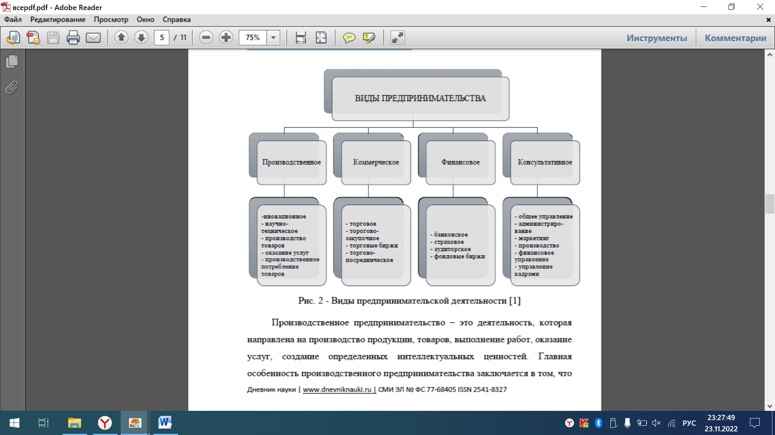

**Рисунок 2. Виды предпринимательской деятельности**

Производственное предпринимательство - это деятельность, направленная на производство продукции, товаров, работ или услуг и создание определенной интеллектуальной ценности. Ключевой особенностью производственного предпринимательства является то, что дееспособные граждане организуют общественное производство (или частное предпринимательство), при этом создаются новые материальные блага в виде новых товаров, услуг или работ.

В основе коммерческого предпринимательства находится деятельность в сфере торговли, торгового посредничества и торгово-закупочной деятельности. Коммерческое предпринимательство основано на перепродаже товаров и услуг (рис. 3). Иными словами, коммерсант не производит новые материальные товары, он просто закупает товары и затем занимается их перепродажей по более высоким ценам. Тем не менее, предприниматели могут увеличить свою прибыль за счет дозирования определенных количеств и ассортимента, изменения цвета товара или расширения комплектации.

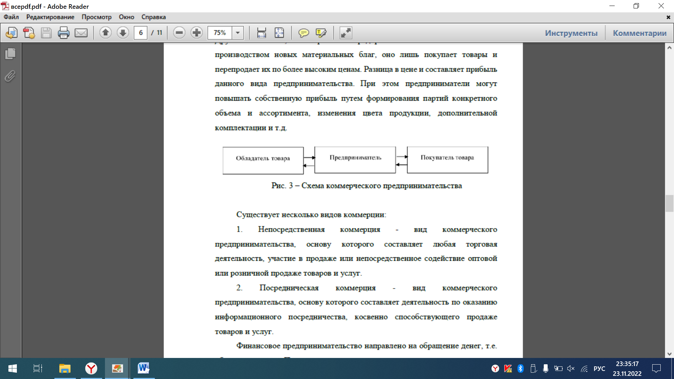

**Рисунок 3. Схема коммерческого предпринимательства**

Существует несколько видов торговли.

1. Прямая торговля - вид торговли, основанный на коммерческой деятельности, включая продажу товаров или услуг или непосредственную поддержку продаж на оптовом или розничном уровне.

2. Брокерские сделки - сделки, основанные на информационной и брокерской деятельности, которая косвенно способствует продаже товаров и услуг.

Финансовый бизнес связан с обращением денег, обменом стоимости. Целью этого вида деятельности является продажа или предоставление в долг клиентам денег, иностранной валюты и ценных бумаг. К финансовым компаниям относятся коммерческие банки и фондовые биржи. Технология финансовых операций очень похожа на торговлю (рис. 4). Единственное отличие заключается в том, что товары представляют собой финансовые активы.

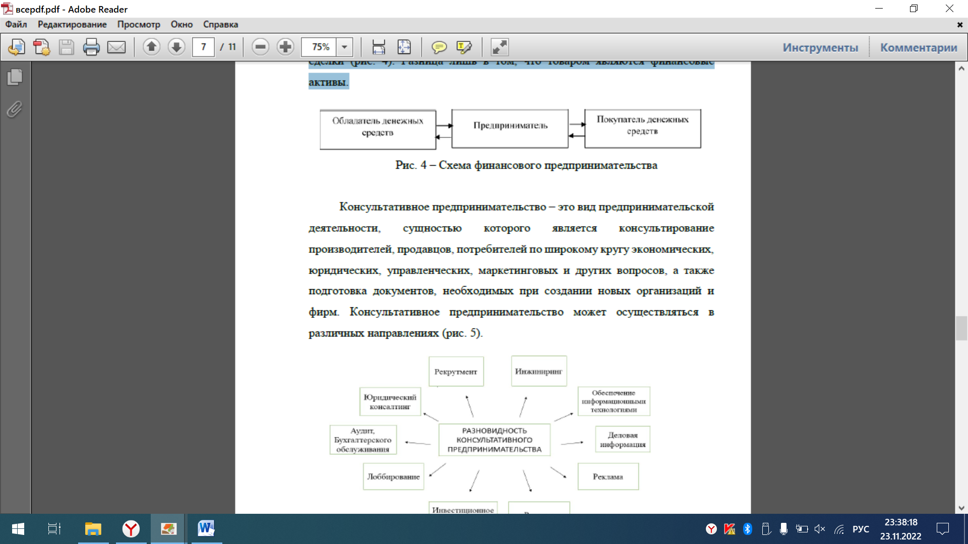

**Рисунок 4. Схема финансового предпринимательства**

Под управленческим консультированием в основном понимается консультирование производителей, коммерсантов и потребителей по различным вопросам, таким как экономика, право, менеджмент и маркетинг, а также подготовка документов, необходимых для создания новых организаций и предприятий. Это вид предпринимательской деятельности, который включает в себя Консалтинговая деятельность может осуществляться по многим направлениям (рис. 5).

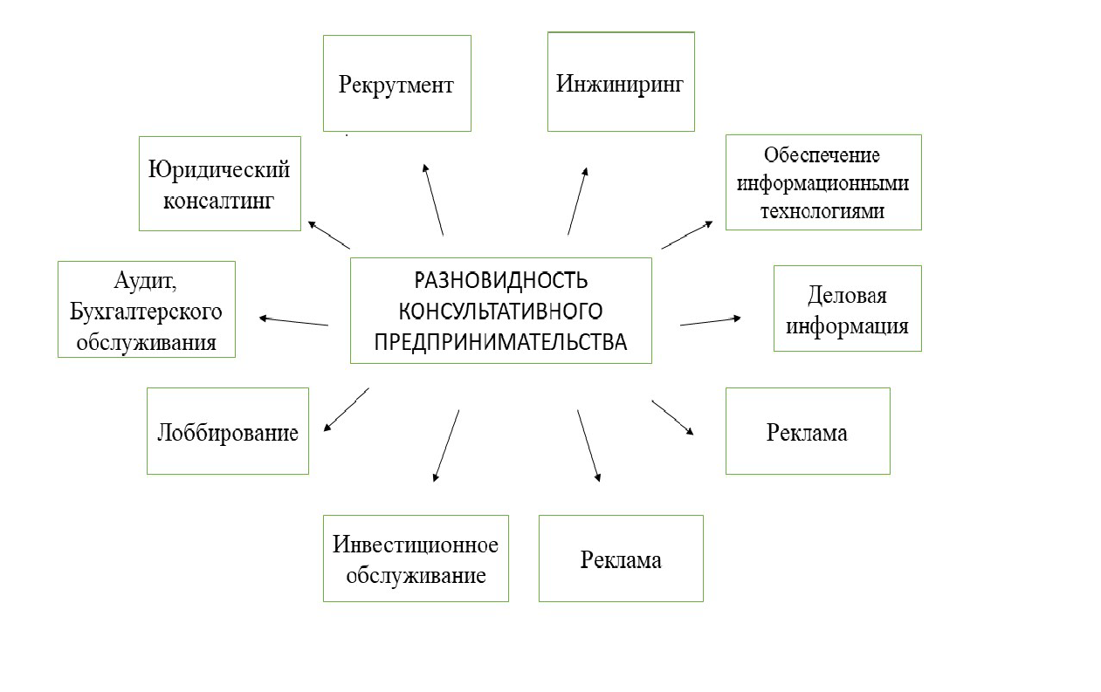

**Рисунок 5. Разновидности консультативного предпринимательства**

* 1. **Характеристика общих и частных функций предпринимателя в системе развития бизнеса**

Российские предприниматели сталкиваются с множеством препятствий в формировании и совершенствовании своего дела. По мнению специалистов [4; 91], самым большим препятствием в 2020 году будет государственная политика, которая окажет негативное влияние на развитие предпринимательства (рис. 6).

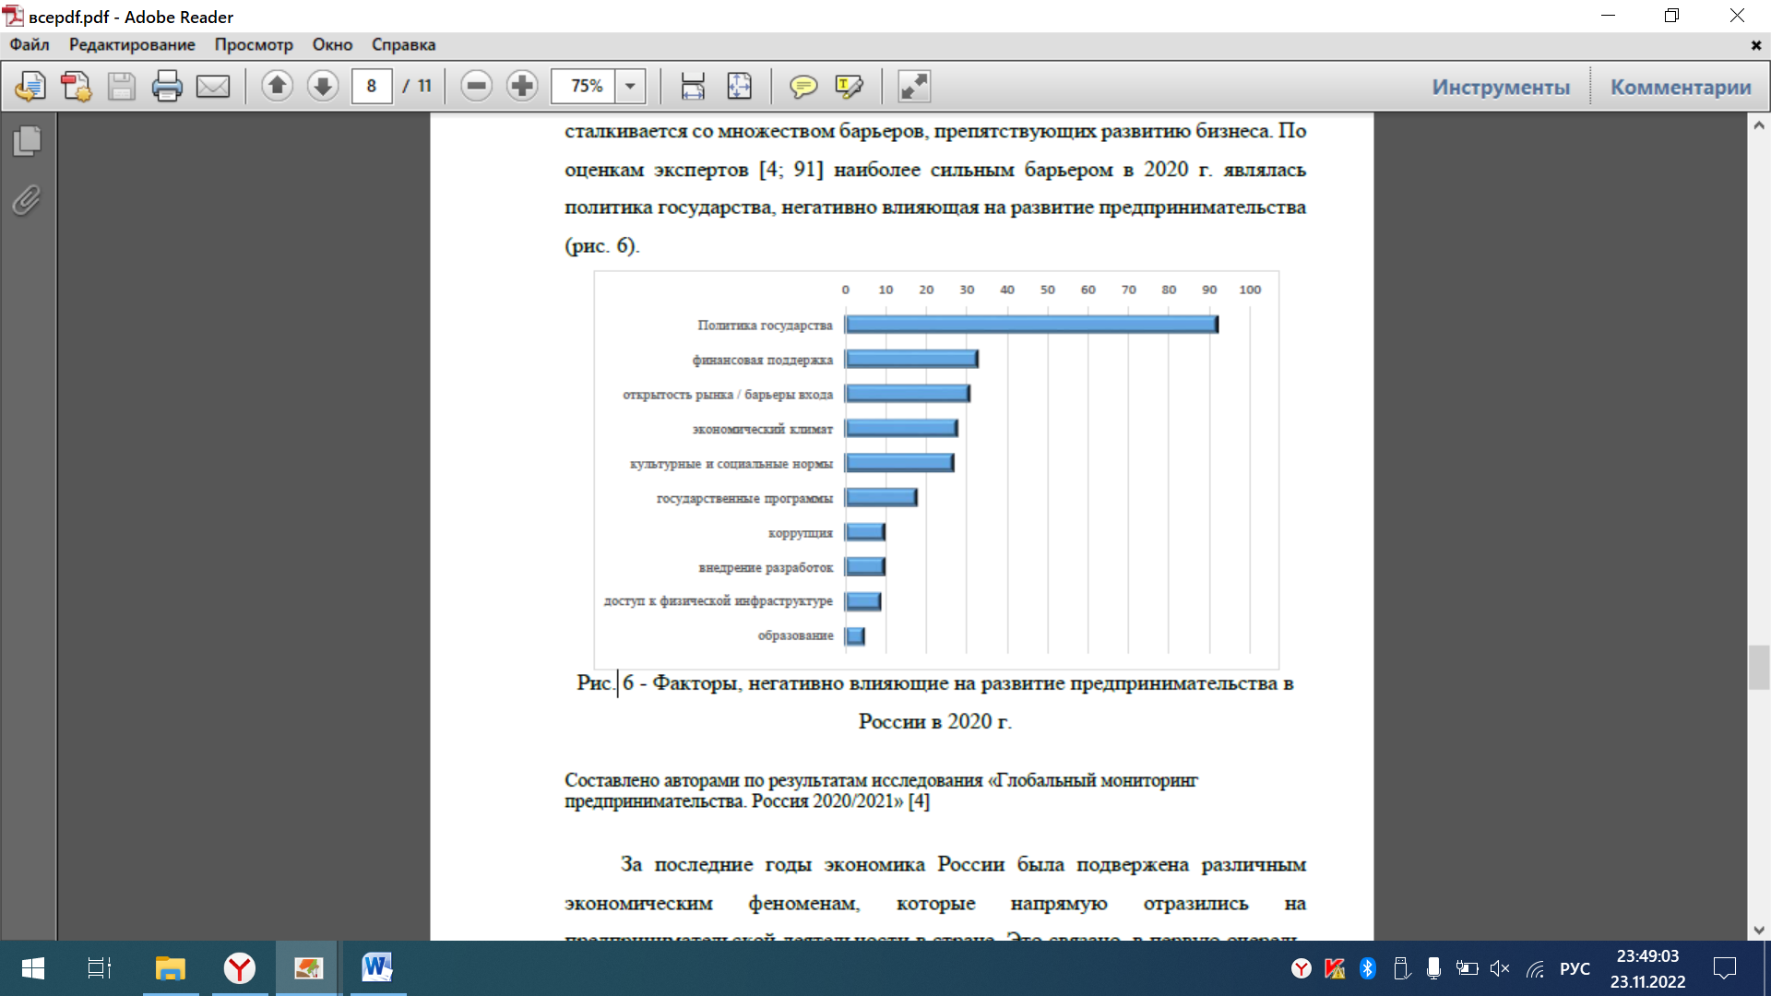

**Рисунок 6. Факторы, негативно влияющие на развитие предпринимательства в России в 2021 г.**

В последние годы российская экономика столкнулась с рядом экономических явлений, которые оказывают непосредственное влияние на экономическую деятельность страны. Например, численность занятых в МСП в 2021 году составит 551,801 тыс. человек, что на 0,8% меньше, чем в 2020 году [8]. Однако не во всех секторах произошел резкий спад. Сектор туризма больше всего пострадал от введения ограничений на дальнейшее трансграничное перемещение [7]. В то же время многие растущие компании внедряют новые методы работы и развивают свое присутствие в Интернете. Во многих субъектах Российской Федерации необходимые условия для открытия бизнеса остаются благоприятными [4; 5; 6].

Введение санкций в зимнее и весеннее время (феврале-марте) 2022 года и колебания курса национальной валюты также повлияли на дальнейший бизнес и нарушили необходимые цепочки поставок товаров и сырых материалов. Больше всего пострадали химическая, автомобильная, туристическая, технологическая и обрабатывающая промышленность.

В России концентрация предпринимательских организаций преимущественно коммерческая (около 93%). Это объясняется тем, что, если говорить о коммерческом предпринимательстве, то, во-первых, российское предпринимательство берет свое начало именно от торговли, где источником дохода является разница в цене между покупкой и продажей товара (как в коммерческом предпринимательстве). Во-вторых, развитие предпринимательства предполагает появление в короткие сроки предпринимателей с большим начальным капиталом, что несовместимо с развитием промышленного предпринимательства. Наконец, за счет быстрого развития экономики значительно возросло финансовое предпринимательство, что привело к кризису промышленного предпринимательства. Все это обусловливает то, что различные виды предпринимательской деятельности оказываются не очень непривлекательными для инвестиций капитала.

Наиболее распространенными секторами являются торговля 36,9%, деятельность в сфере транспорта и хранения 12,51%, а также строительство 6,39%, консалтинг и научная деятельность 7,81% и недвижимое имущество 5,99%.

В настоящее время торговля является наиболее распространенным видом деятельности в Российской Федерации. Это объясняется несколькими важными факторами.

- Анализ поведенческих предпочтений покупателей показывает, что россияне лояльно относятся к традиционному шопингу [3].

- В 2021 году в России откроется 15 новых иностранных ритейлеров, что на 15% больше, чем в 2020 году.

- Сфера торговли в розницу не представляет значительных трудностей для коммерческих организаций.

В процессе развития бизнеса предприниматели выполняют определенные профессиональные задачи, такие как:

- управление развитием предпринимательской деятельности;

- диверсификация предпринимательской деятельности;

- проведение структурных изменений;

- реинжиниринг бизнес-подразделения;

- ребрендинг и радикальное изменение образа;

- обеспечение технологического переустройства бизнеса;

- руководство процессом внесения преобразований в предпринимательской деятельности.

Совокупность функций предпринимательства представляет собой функциональную норму деятельности профессионального бизнеса. Соответствовать стандарту - главная профессиональная обязанность предпринимателей, а также их главное профессиональное право.

Важнейшей характеристикой критериев эффективности профессионального предпринимателя является то, что он добровольно и активно определяет их и рационально применяет для осуществления своей деятельности, а не получает извне как наемный работник. Предприниматели осознают необходимость выполнения своих профессиональных обязанностей. Поэтому они рационализируют свою деятельность, определяют границы своих полномочий как владельцев бизнеса, уточняют свои деловые интересы и определяют сферы сотрудничества и конкуренции между предприятиями.

Поэтому существует множество препятствий для предпринимательской деятельности, не последним из которых является несовершенное регулирование предпринимательской деятельности со стороны государства. Предпринимательство наиболее успешно в торговле, но, учитывая давление санкций на экономику страны, государства должны поддерживать производство как альтернативу импорту и уделять внимание развитию местных предприятий.

**Вывод по главе 1**

Результатами осуществления этой работы является детальное рассмотрение всех вопросов, касательно теории, которые непосредственно связаны с одной из самых главных экономических категорий - со стратегическим формированием организаций.

В области рыночной экономики развитие конкурентоспособности организации, а также обеспечение стремления компании к росту направлено непосредственно на то, чтобы происходил рост производства и сбыта продукции, требуемой потребителям. Также необходимо сделать акцент на снижение расходов транспортного характера. За свет развитой конкуренции возможно достижение целей предпринимательства, а также удовлетворение потребностей в целом общества. Для ИП прибыль является важным сигналом, указывающим на то, где предприниматели могут создать самую большую ценность. Кроме того, прибыль формирует определенные стимулы для инвестиций в данные области. Убытки тоже имеют важное значение, так как они демонстрируют различные пробелы в применении средств, обеспечении производства и осуществлении продуктов.

В пределах процесса управления конкурентоспособностью выполняется анализ, имеющий различные формы. Воздействие на выбор формата анализа выполняется под влиянием довольно большого числа обстоятельств, в том числе: индустрии, в которой функционирует организация, специализации, работы компании, оборота, темпа.

По этой причине руководству компании важно принимать такую форму анализа, при которой обеспечивается наиболее полная информированность с целью правильной оценки существующего положения компании и разработки мероприятий по осуществлению менеджмента в целях повышения ее уровня конкурентоспособности.

# 2. АНАЛИЗ ПЕРСПЕКТИВ РАЗВИТИЯ БИЗНЕСА

## 2.1 Характеристика деятельности ПАО «Магнит»

Публичное акционерное общество "Магнит" (далее по тексту – ПАО «Магнит», компания, общество) было сформировало в 2003 году в виде ЗАО«Магнит». Было принято важное решение о корректировке полного фирменного названия ЗАО на ПАО «Магнит». ПАО «Магнит» действует в соответствии с Гражданским Кодексом РФ, Федеральным законом РФ «Об акционерных обществах» и иными нормативными актами Российской Федерации, а также на основании Устава.

Юридический адрес: 350072, г. Краснодар, ул. Солнечная, д.15, корп. 5.

Учредитель ПАО «Магнит» – Сергей Николаевич Галицкий.

Основным видом деятельности является оптовая и розничная торговля продуктами питания, а также зарегистрировано 25 дополнительных видов деятельности.

На сегодняшний день ПАО «Магнит» – это:

* основной ритейлер продукции на территории РФ по количеству магазинов и охвату в географическом измерении;
* большой импортер продовольствия в РФ;
* один из крупнейших работодателей в Российской Федерации.

Целью деятельности общества является удовлетворение общественных потребностей, а также извлечение прибыли.

ПАО «Магнит» поставило перед собой задачу – укрепить текущие лидирующие позиции, увеличивая долю рынка при сохранении доходности бизнеса.

Инструменты достижения поставленной задачи:

* ориентация на покупателя при процессе принятия решений;
* улучшение позиционирования бренда, включая заботу, безопасность, устойчивое развитие и выгодное ценностное предложение;
* активные инвестиции в кадры для обеспечения лучшей квалификации персонала;
* гибкие закупки, включая партнерства с поставщиками, четкое и качественное предложение продукции собственного производства;
* гибкая организационная структура и четкое разделение ответственности.

Устойчивое развитие ПАО «Магнит» осуществляется посредством 5 основных направлений:

1. *COVID-19*. Компания трудоустроила 2,5 тыс. сотрудников компаний, которые были вынуждены приостановить свою работу из-за коронавируса. Кроме того, ПАО «Магнит» предоставило 10% скидку социальным волонтерам для покупок товаров пенсионерам в период режима самоизоляции.
2. *Экология*. Компания запустила проект «Вторая жизнь пластика», в рамках которого в городах России были установлены фандоматы для сбора пластиковой тары. Компания также перешла на использование пакетов, которые на 30% состоят из переработанного пластика.
3. *Ответственные закупки*. ПАО «Магнит» запустило проект «Фермерский дворик», в рамках которого в магазинах были выделены специальные места, где располагалась продукция местных поставщиков.
4. *Здоровье и благополучие*. Компания существенно нарастила продажи овощей и фруктов, а также запустила проект «Кубики ЗОЖ», где на специальном стеллаже представила продукты с натуральным составом.

Режим работы компании: с понедельника по пятницу – с 9:00 до 18:00.

ПАО «Магнит» имеет зарегистрированный товарный знак ( рисунок 7).

Структура управления анализируемой компании относится к функционально-линейному типу (рисунок 8).



**Рисунок 7. Товарный знак ПАО «Магнит»**

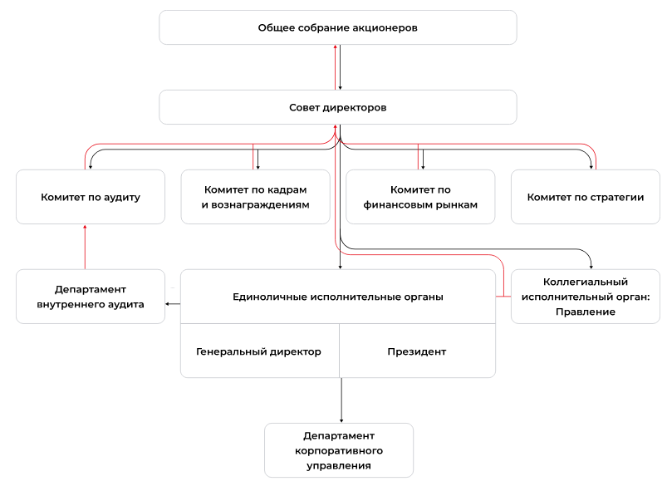

**Рисунок8. Структура управления ПАО «Магнит»**

ПАО «Магнит» имеет эффективную систему корпоративного управления.

Общее собрание членов акционерного общества представляет собой высший орган управления организации. Совет руководств избирается членами АО, а также является подотчетным им, обеспечивает стратегическое управление мониторинг работы органов (исполнительных) — Правления, гендиректора (Председателя Правления), а также Президента.

Текущее руководство организацией выполняют органы (исполнительные), а также они осуществляют те задачи, которые были поставлены членами АО и Советом директоров.

При Совете директоров осуществляют деятельность 4 комитета:

* по аудиту, а также кадрам и вознаграждениям;
* по стратегии и также рынкам финансов.

Отдел по внутреннему аудиту осуществляет анализ и оценивает деятельность системы управления риск-менеджмента и системы внутреннего контроля.

В Департаменте корпоративного управления осуществляются функции секретаря корпорации, обеспечивается эффективная работа иных органов управления корпорацией.

Далее представлена характеристика персонала исследуемой организации (см. таблицу 2, рисунок 9 и таблицу 3).

**Таблица 2**

**Структура персонала ПАО «Магнит», чел.**

|  |  |  |
| --- | --- | --- |
| **Категория персонала** | **на 01.01. 2022** | |
| **Кол-во, чел** | **удельный вес, %** |
| Персонал, всего (чел.) | 307655 | 100 |
| В т.ч: |  |  |
| Исполнители (рядовые сотрудники) | 227696 | 74,01 |
| Специалисты | 76975 | 25,01 |
| Руководители | 2984 | 0,96 |

Исходя из данных таблицы №12, большая часть сотрудников организации – женщины (61,99%).

Структура персонала ПАО «Магнит» по уровню образования представлена в таблице 3 на рисунок 9

Далее представлена возрастная структура персонала ПАО «Магнит» (см. таблицу 4).

**Рисунок 9. Структура персонала ПАО «Магнит»**

**Таблица 3**

**Гендерная структура персонала ПАО «Магнит»**

|  |  |  |  |  |  |  |
| --- | --- | --- | --- | --- | --- | --- |
| **Год** | **Пол** | | | | **Всего персонала** | |
| **Мужчины** | | **Женщины** | |
| **чел.** | **%** | **чел.** | **%** | **чел.** | **%** |
| **01.01.2022** | 116939 | 38,01 | 190716 | 61,99 | 307655 | 100 |

**Таблица 4**

**Образовательная структура персонала ПАО «Магнит»**

|  |  |  |  |
| --- | --- | --- | --- |
|  | **Наименование показателя** | **01.01.2022** | |
| **чел.** | **%** |
| 1 | Сотрудники, имеющие среднее образование | 6214 | 2,02 |
| 2 | Сотрудники, имеющие средне - специальное образование | 35134 | 11,42 |
| 3 | Сотрудники, имеющие средне - профессиональное образование | 69653 | 22,64 |
| 4 | Сотрудники, имеющие высшее образование | 196653 | 63,92 |
| **Итого:** | | 307655 | 100 |

**Рисунок 10 Образовательная структура персонала**

**ПАО «Магнит»**

**Таблица 5**

**Возрастная структура персонала ПАО «Магнит»**

|  |  |  |  |
| --- | --- | --- | --- |
| **№** | **Наименование показателя** | **01.01.2022** | |
| **чел.** | **%** |
| 1 | Сотрудники, возраст которых составляет до 25 лет | 44396 | 14,43 |
| 2 | Сотрудники, возраст которых составляет от 25 до 35 лет | 81682 | 26,55 |
| 3 | Сотрудники, возраст которых составляет от 35 до 45 лет | 145705 | 47,36 |
| 4 | Сотрудники, возраст которых составляет свыше 50 лет | 35872 | 11,66 |
| **Итого:** | | 307655 | 100 |

Из представленных данных следует, что наибольшая доля сотрудников приходится на возраст от 35 до 45 лет (47,36%), доля сотрудников до 25 лет составляет 14,43%, доля сотрудников от 25 до 35 лет составляет 26,55%, доля сотрудников в возрасте свыше 50 лет составляет 11,66%.

## 2.2 Анализ основных экономических показателей организации

Основными источниками информации для анализа финансового состояния организации послужил отчет о финансовых результатах компании за период 2019-2021 гг.

Ниже представлена динамика основных показателей финансово-хозяйственной деятельности ПАО «Магнит» за 2019-2021 гг. (см. таблицу №15 и таблицу №16).

**Таблица 6**

**Динамика основных показателей финансово-хозяйственной**

**деятельности ПАО «Магнит»[28]**

|  |  |  |  |  |  |  |
| --- | --- | --- | --- | --- | --- | --- |
| **№ п/п** | **Показатели** | **Единицы**  **измерения** | **2019** | **2020** | **Отклонение** | |
| **абс. знач.** | **%** |
| 1. | Выручка | тыс.руб. | 414553 | 665891 | 251338 | 60,63 |
| 2. | Себестоимость продаж | тыс.руб. | 71803 | 67775 | -4028 | -5,61 |
| 3. | Валовая прибыль (убыток) | тыс.руб. | 342750 | 598116 | 255366 | 74,51 |
| 4. | Управленческие расходы | тыс.руб. | 504412 | 1556858 | 1052446 | 208,65 |
| 5. | Прибыль (убыток) от продаж | тыс.руб. | (161662) | (958742) | -797080 | 493,05 |
| 6. | Доходы от участия в других организациях | тыс.руб. | 24350000 | 40070000 | 15720000 | 64,56 |
| 7. | Проценты к получению | тыс.руб. | 8927100 | 4049281 | -4877819 | -54,64 |
| 8. | Проценты к уплате | тыс.руб. | 465300 | 2018500 | 1553200 | 333,81 |
| 9. | Прочие доходы | тыс.руб. | 667651 | 279234 | -388417 | -58,18 |
| 10. | Прочие расходы | тыс.руб. | 540711 | 715852 | 175141 | 32,39 |
| 11. | Прибыль (убыток) до налогообложения | тыс.руб. | 32777078 | 40705421 | 7928343 | 24,19 |
| 12. | Налог на прибыль | тыс.руб. | 1779244 | 204764 | -1574480 | -88,49 |
| 13. | Чистая прибыль (убыток) | тыс.руб. | 30998450 | 40501229 | 9502779 | 30,66 |
| 14. | Среднесписочная численность работников | чел. | 297746 | 303691 | 5945 | 2 |
| 15. | Средняя заработная плата | тыс.руб. | 35,9 | 37,6 | 1,7 | 4,74 |
| 16. | Фонд заработной платы | тыс.руб. | 128268 | 137025 | 8756 | 6,83 |
| 17. | Рентабельность продаж | % | -2,25 | -14,14 | -11,89 | 528,3 |

**Таблица 7**

**Динамика основных показателей финансово-хозяйственной**

**деятельности ПАО «Магнит»[29]**

|  |  |  |  |  |  |  |
| --- | --- | --- | --- | --- | --- | --- |
| **№ п/п** | **Показатели** | **Единицы**  **измерения** | **2020** | **2021** | **Отклонение** | |
| **абс. знач.** | **%** |
| 1. | Выручка | тыс.руб. | 665891 | 767443 | 101552 | 15,25 |
| 2. | Себестоимость продаж | тыс.руб. | 67775 | 64329 | -3446 | -5,08 |
| 3. | Валовая прибыль (убыток) | тыс.руб. | 598116 | 703114 | 104998 | 17,55 |
| 4. | Управленческие расходы | тыс.руб. | 1556858 | 940414 | -616444 | -39,6 |
| 5. | Прибыль (убыток) от продаж | тыс.руб. | (958742) | (237300) | 721442 | -75,25 |
| 6. | Доходы от участия в других организациях | тыс.руб. | 40070000 | 27810000 | -12260000 | -30,6 |
| 7. | Проценты к получению | тыс.руб. | 4049281 | 6659308 | 2610027 | 64,46 |
| 8. | Проценты к уплате | тыс.руб. | 2018500 | 5609800 | 3591300 | 177,92 |
| 9. | Прочие доходы | тыс.руб. | 279234 | 13976 | -265258 | -94,99 |
| 10. | Прочие расходы | тыс.руб. | 715852 | 376440 | -339412 | -47,41 |
| 11. | Прибыль (убыток) до налогообложения | тыс.руб. | 40705421 | 28259743 | -12445678 | -30,57 |
| 12. | Налог на прибыль | тыс.руб. | 204192 | 132190 | -72002 | -35,26 |
| 13. | Чистая прибыль (убыток) | тыс.руб. | 40501229 | 28127553 | -12373676 | -30,55 |
| 14. | Среднесписочная численность работников | чел. | 303691 | 307655 | 3964 | 1,31 |
| 15. | Средняя заработная плата | тыс.руб. | 37,6 | 40,2 | 2,6 | 6,91 |
| 16. | Фонд заработной платы | тыс.руб. | 137025 | 148412 | 11387 | 8,31 |
| 17. | Рентабельность продаж | % | -14,14 | -3,68 | 10,46 | -73,92 |

Исходя из представленных данных, показатель чистой прибыли снизился. Так, чистая прибыль в 2021 г. снизилась на 30,55% по сравнению с предыдущим годом.

Показатель рентабельности от основной деятельности увеличился с

-14,14% до -3,68%. Увеличение данного показателя произошло за счет снижения себестоимости продаж.

Себестоимость продаж в 2021 г., по сравнению с 2020 г., снизилась на 5,08%, а объем выручки увеличился на 15,25%.

Динамика показателей финансовой устойчивости ПАО «Магнит» представлены в таблице 8.

**Таблица 8**

**Динамика показателей финансовой устойчивости**

**ПАО «Магнит»**

|  |  |  |  |  |
| --- | --- | --- | --- | --- |
| **Показатели** | **2020** | **2021** | **Отклонение, %** | **Рекомендуемое**  **значение** |
| Соотношения заемных и собственных средств - Кз/с | 0,47 | 0,63 | -29,79 | Кз/с<=0,7 |
| Автономии (финансовой независимости) - Ка | 2,13 | 1,20 | -43,66 | Ка>0,5 |
| Маневренности - Км | 0,87 | 0,84 | -3,45 | Км=0,5 |

Таким образом, анализ вышеизложенного материала позволяет прийти к заключению о том, что ПАО «Магнит» достаточно автономно в финансовом плане, хотя наблюдается увеличение задолженности перед кредиторами в 2021 году (из-за этого происходит снижение финансовой независимости и маневренности компании). При этом в ПАО «Магнит» имеет место снижение чистой прибыли от основного вида деятельности. Увеличение показателя рентабельности обусловлено снижением себестоимости продаж при увеличении объёмов выручки. Такое непропорциональное изменение обусловлено экономией на затратах, в том числе и заработной плате рядовых сотрудников.

Как представляется автору настоящей работы, одной из ключевых причин подобного положения дел в компании является ее недостаточно эффективная кадровая деятельность.

Результаты расчета показателей рентабельности представлены в таблице 9.

**Таблица 9**

**Показатели рентабельности ПАО «Магнит»**

|  |  |  |  |  |  |
| --- | --- | --- | --- | --- | --- |
| **Показатель** | **2019** | **2020** | **2021** | **Абсолют. отклонение** | |
| **2020** | **2021** |
| Коэффициент общей рентабельности | -39,00 | -143,98 | -30,92 | -104,98 | 113,06 |
| Коэффициент рентабельности персонала | 104,11 | 133,36 | 91,43 | 29,25 | -41,94 |
| Коэффициент рентабельности затрат на систему мотивации персонала организации | 61,45 | 26,01 | 29,91 | -35,44 | 3,90 |

Представим полученные результаты графически (см. рис.11).

**Рисунок 11. Показатели рентабельности ПАО «Магнит»**

Данные таблицы №18 и рисунка № 10 показывают, что в целом отмечается отрицательная динамика в значениях коэффициента общей рентабельности, что свидетельствует о неэффективной деятельности ПАО «Магнит». Коэффициент рентабельности персонала имеет отрицательную тенденцию: в 2021 году снижение составило 41,94, что показывает неэффективное использование персонала.

Так же низкие значения демонстрирует и коэффициент рентабельности затрат на систему мотивации, что означает, что затраты, выделенные на систему мотивации не были целесообразными, так как действующая система мотивации не принесла необходимый результат.

## 2.3 Оценка перспектив развития бизнеса на базе основных функций предпринимателя

В феврале 2022 года технологически развитые страны Запада начали вводить беспрецедентные по объему пакеты санкций в отношении РФ. Первые рестрикции последовали сразу после признания Россией 21 февраля 2022 года независимости Донецкой и Луганской народных республик. Всего за это время, против России приняли более 10000 ограничений в дополнение к ранее существовавшим. Усиление санкционного давления продолжается до настоящего момента, правда темп принятия санкций, прежде всего в силу того, что санкции являются обоюдоострым оружием, существенно снизился. Такой шквал санкций, разрушавший систему налаженных поставок комплектующих для производства, товаров и услуг, предоставляемых ранее западными странами, а также экспорта наших, прежде всего сырье-вых продуктов, потребовал интенсивных усилий со стороны нашего правительства. В ускоренном темпе был разработан ряд мер противодействующих кризису. Крайне важным при этом явился опыт работы в экстремальной ситуации и те механизмы, которые были введены в 2020 году во время борьбы с короновирусом и которые во многом помогли справиться с проблемами, вызванными продолжительными локдаунами, в том числе и малому и среднему бизнесу.

Но спектр проблем при настоящем кризисе существенно шире по сравнению с кризисом, вызванным Covid-19, затрагивая практически все отрасли хозяйствования.

Процесс разработки и принятие мер поддержки еще идет, но можно отметить основные направления. В их числе:

- сохранение занятости, в том числе обеспечение работоспособности компаний, зависящих от внешних компаний;

- выполнение социальных гарантий, поддержка незащищенных слоев населения,

- меры по валютному регулированию и налаживание системы платежей при внешних ограничениях;

- поддержка российского бизнеса в условиях жестких санкций.

Для оперативности внедрения разрабатываемых мер были существенно расширены полномочия Правительства РФ и ЦБ РФ, что позволяло не принимать каждый раз отдельные законы. Так, стало возможным провести дополнительные индексации страховых пенсий, пенсионного коэффициента и фиксированных выплат к пенсиям в течение 2022 года. Было дано право и дополнительно повышать любые социальные пособия, регулировать размер минимальной оплаты труда.

В рамках оценки перспектив развития бизнеса ПАО «Магнит» представим результаты SWOT-анализа и PESTLE —анализа.

Для определения факторов среды, влияющий на компанию представим результаты SWOT-анализа (см. таблицу 10).

В указанном перечне выбраны те параметры, которые являются наиболее важными.

Отметим, что к главным опасности публичного акционерного общества «Магнит» имеет отношение: падение спроса (платежеспособного) на совокупность продуктов в обстоятельствах увеличивающегося кризиса экономики, высокий уровень конкуренции. Данные факторы, пали вовремя их не устранить, могут негативно отразиться на падении доли рынка, который был занят.

Количество конкурентов в отрасли очень высоко, специфика данной сферы предполагает высокие выходные барьеры, посему вероятность снижения конкурентной напряженности маловероятна.

**Таблица 10**

**Факторы для SWOT-анализа**

|  |  |
| --- | --- |
| **Возможности** | **Угрозы** |
| 1 – расширение ассортимента выпускаемой продукции;  2 – применение новых технологий производства;  3 – реализация различных инструментов продвижения товара;  4 – возможность регулирования ценовой политики;  5 – улучшение механизма контроля за качеством продукции. | 1 – снижение платежеспособного спроса;  2 – ограниченная емкость рынка;  3 – введение санкций странами Европы и США;  4 – высокая степень конкуренции на рынке;  5 – снижение уровня защищенности внутренненего рынка; |
| Сильные стороны | Слабые стороны |
| 1 – выгодное географическое положение;  2 – высокое качество продукции;  3 – молодой квалифицированный персонал;  4 – современное высокотехнологичное производство;  5 – наличие собственной лаборатории;  6 – выпуск видов продукции, не имеющих аналогов. | 1 – недостаточность собственного капитала;  2 – существенная зависимость от ценовой политики поставщиков;  3 – недостаточная рекламная политика по продвижению товаров в других регионах;  4 – высокий уровень износа некоторых видов оборудования;  5 – высокая зависимость от кредиторов. |

**Таблица 11**

**Факторы SWOT-анализа ПАО «Магнит»**

|  |  |  |
| --- | --- | --- |
| **Организация** | **Рынок** | |
| **Возможности** | **Угрозы** |
| Сильные стороны | Используя сильные стороны, организация может использовать возможности:  - использую современное высокотехнологичное производственное оборудование возможно расширить ассортимент выпускаемой продукции;  - наличие собственной лаборатории позволяет улучшить механизм контроль качества продукции. | Основными угрозами предприятия являются снижение платежеспособного спроса на продукцию в условиях нарастающего экономического кризиса, а также высокая степень конкуренции - большое количество предприятий, производящих схожую продукцию. |
| Слабые стороны | Из-за существенной зависимости организации от ценовой политики поставщиков расширение ассортимента продукции становится затруднительным. Из-за изношенности некоторого оборудования возможен ограниченный объем продаж. | Если организации не удастся провести рекламную политику по продвижению продукции в других регионах, то негативно скажется ограниченная емкость рынка на дальнейшем развитии предприятия. |

Угроза появления продуктов-заменителей рассматривается как создание кардинально нового, не имеющего аналогов продукта, который будет отвечать завышенным требованиям современного потребителя и удовлетворять существующие потребности.

— Склонность потребителей к покупке продуктов—заменителей. Роль фактора возрастает, так как прогресс не стоит на месте, и интенсивные исследования в различных областях нацелены на создание новой, более эффективной продукции для удовлетворения самых различных потребностей.

— Сравнение цены и качества продуктов—заменителей. Цена и качество — два определяющих параметра для продуктового рынка, на котором добиться увеличения доли рынка можно только за счет снижения цены и предложения более высокого качества.

Угроза появления новых игроков.

— Наиболее значимым являются «высокие барьеры входа (лицензии, авторские права, и т.д.)». Это наиболее труднопреодолимая преграда для прихода небольших гибких компаний.

— Необходимость затрат на дифференциацию услуг.

Компания должна постоянно предпринимать меры для дифференциации ее оказываемых услуг от других в восприятии потребителей.

Рыночная власть поставщиков.

Поставщики товаров, торгового оборудования, рабочей силы и услуг в сфере розничной торговли оказывают большое влияние на деятельность компании. Поставщики могут отказаться работать с компанией или, например, установить чрезмерно высокие цены на закупаемые продукты.

— Степень дифференциации продукции.

— Наличие заменителей поставщиков.

— Поскольку у компании уже сложилась определенная репутация, риски минимальны – эти факторы в совокупности снижают давление со стороны поставщиков, т.к. сотрудничество с таким «гигантом» для них крайне выгодно.

Наиболее действенным инструментом для оценки влияния внешней среды является PESTLE —анализ. Для оценки влияния в качестве шкалы экспертных оценок в модели была выбрана шкала от —3 до +3, где:

- шкала от -3 до -1 – фактор оказывает негативное влияние в различной степени;

- шкала от +1 до + 3 – оказывает положительно воздействие в различной степени.

Для компании ПАО «Магнит» такой анализ представлен в таблице 12.

**Таблица 12**

**PESTLE —анализ для ПАО «Магнит»**

|  |  |
| --- | --- |
| **Факторы** | **Оценка влияния (от —3 до +3)** |
| Политические факторы | 0 |
| Лицензирование | +1 |
| Уровень бюрократии в РФ | —2 |
| Ужесточение регулирования | +1 |
| Экономические факторы | -5 |
| Инфляция в РФ | —2 |
| Средний доход в РФ | —2 |
| Кризис | —1 |
| Социальные факторы | +4 |
| Повышение информированности | +1 |
| Снижение страха перед кредитованием | +2 |
| Образованность населения | +1 |
| Технологические факторы | 0 |
| Темпы изменений | -1 |
| Необходимость технического переоснащения | +2 |
| Применение электронного документооборота | -1 |

По результатам проведенного анализа выявлено негативное воздействие политических факторов. Социальные факторы оказывают в целом положительное влияние на деятельность компании.

Технологические факторы, выраженные в результатах научно-технического прогресса оказывают как положительное, так и негативное воздействие.

Нельзя не отметить влияние последствий и ограничений, обусловленных пандемией. Данные факторы составляют негативное влияние в группе социальных и экономических факторов.

**Вывод по главе 2**

Объектом исследования в работе выступило публичное акционерное общество "Магнит" (далее по тексту – ПАО «Магнит», компания, общество), созданное 2003 г. как закрытое акционерное общество «Магнит». Целью деятельности общества является удовлетворение общественных потребностей, а также извлечение прибыли.

Анализ основных экономических показателей организации позволил прийти к выводу, что показатель чистой прибыли снизился. Так, чистая прибыль в 2021 г. снизилась на 30,55% по сравнению с предыдущим годом. Показатель рентабельности от основной деятельности увеличился с

-14,14% до -3,68%. Увеличение данного показателя произошло за счет снижения себестоимости продаж. Себестоимость продаж в 2021 г., по сравнению с 2020 г., снизилась на 5,08%, а объем выручки увеличился на 15,25%.

SWOT-анализа ПАО «Магнит» показал, что к основным угрозам ПАО «Магнит» имеют отношение: падение показателя спроса(платежеспособного) на совокупность продуктов в обстоятельствах увеличивающегося кризиса экономики, высокая конкуренция. Данного рода факторы с учетом их неустранения, могут негативно отразиться на падении доли рынка, которую занимает организация.

По результатам PESTLE —анализ для ПАО «Магнит» выявлено негативное воздействие политических факторов. Социальные факторы оказывают в целом положительное влияние на деятельность компании.

# 3. РАЗРАБОТКА ОСНОВНЫХ РЕКОМЕНДАЦИЙ ПО РАЗВИТИЮ БИЗНЕСА ПАО «МАГНИТ»

## 3.1 Описание предлагаемых рекомендаций

Главное положительное качество применяющегося стратегического подхода к менеджменту формированием публичного акционерного общества «Магнит» заключается непосредственно в том, что активное применение действенных и передовых технологий управления предприятием активно стимулируется, например, речь идет о таких технологиях:

– интегрированная система управления(менеджмента) (ИСМ) – это набор подсистем управления компанией, соответствующих нормам установленных норм в сфере системы управления, которые имеют целиком или же частично объединенные компоненты, функционирующие в учреждении в качестве общего целого;

– формат А3 представляет собой метод описания процесса в сжатой форме и предполагает решение вопросов на практике, а также подачи предложений, планирования и оценивания процесса на бумаге А3;

– «5S» – представляет собой эргономичную организация места работы (рабочего пространства), базирующаяся на визуализации, обеспечивающая улучшение культуры корпорации, а также рост трудовой производительности и уменьшение расходов.

Безусловно, перед руководством компании, несмотря на достигнутые успехи в развитии ПАО "Магнит", остаются неиспользованные резервы. Управленческие решения должны учитывать особенности самоорганизации, возникающие в ходе реализации стратегии развития компании. Поэтому рекомендуется разработать синергетическую модель формирования стратегии развития ПАО "Магнит" и оценить ее экономический эффект.

Заключается в формировании и последующем закреплении самостоятельного управления и самоподдерживающегося формирования синергетический подход к менеджменту систем социальных и также экономических [29, с. 63]. Важнейшее значение имеют процессы стохастического характера в ходе развития публичного акционерного общества «Магнит», к примеру, можно отметить динамические аттракторы и также точки бифуркации. В пределах рассматриваемой нами модели стратегического развития публичного акционерного общества "Магнит" энтропия может быть истолкована в качестве показателя его неопределенности (беспорядка), в результате чего могут быть достигнуты различные результаты, а следовательно, и количество информации, которую использует руководство предприятия как при осуществлении процесса менеджмента в целом, так и при стратегическом формировании в особенности. [34, с. 48].

Синергетический подход дает возможность представить динамику изменения характеристик публичного акционерного общества "Магнит" в позициях бифуркации (последующего развития) таким образом:

Часто точки бифуркации вызываются изменением управляющего параметра или управляющей подсистемы ПАО "Магнит", приводящим к новому состоянию его организационно-экономической системы;

У публичного акционерного общества "Магнит" есть несколько возможных путей, и невозможно точно предсказать, где оно окажется после того, как произойдет развилка.

Для Публичного акционерного общества "Магнит" выбор направления на данном этапе связан с конкурентоспособностью и финансовой стабильностью.

Чем более разбалансировано сообщество Магнит, тем больше путей и стратегий можно выбрать при разветвлении.

Могут прокладывать совершенно разные пути для бизнеса два штата, расположенные близко друг к другу.

В то же время в ОАО "Магнит" один и тот же путь развития может быть реализован несколько раз.

Исходя из вышесказанного, можно сделать вывод, что стратегическое развитие ОАО "Магнит" можно рассматривать как переход от одной развилки к другой. Синергетическая модель стратегического развития ОАО "Магнит" использует следующие ключевые компоненты (рисунок 12):

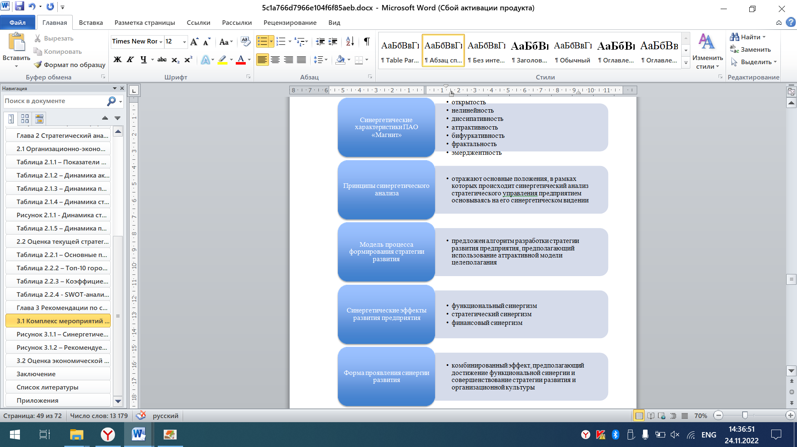

**Рисунок 12. Синергетическая модель формирования стратегии развития ПАО «Магнит»**

1. синергетические свойства публичного «Магнит»;
2. принципы анализа (синергия);
3. модель процесса разработанности стратегии формирования;
4. эффекты развития (синергические);
5. формы проявления имеющихся эффектов синергии формирования;
6. метод проведения анализа эффективности экономического характера.

Проанализируем детальнее все приведённые компоненты и сделаем определенные разъяснения по всем.

1. Синергетические показатели публичного акционерного общества «Магнит».

* В соответствии с синергетическим подходом компания определяется как система.
* Она открыта и обеспечивает постоянный обмен ресурсами и информацией с окружающей средой.
* Нелинейная, включающая непрерывный процесс выбора альтернатив.
* Диссипативная, охватывающая процессы преобразования, приспособления и применения корпоративной информации, финансовых ресурсов, нематериальных активов и человеческого потенциала.
* Аттрактивный, предполагает непрерывный поиск определенного состояния (целевого аттрактора).
* Разветвленность, это наличие выбора возможных вариантов или путей развития. При этом направление будущего развития может кардинально измениться из-за флуктуаций (случайных обстоятельств или событий).
* Фрактал. Это означает, что элементы бизнес-системы похожи друг на друга "от простого к сложному". Например, с точки зрения организационной структуры, делегирования полномочий и реакции на корректировки.

- эмерджентный, в ходе работы которой формируются соответствующие характеристики системы, не заложенные в ее составляющих отдельно ( единицы, менеджеры, подчиненные), а появляющиеся благодаря объединению этих единиц в рамках отдельной системы (возможность увеличения доходности, прибыльности, доходности работы предприятия).

Таким образом, особенности публичного акционерного общества "Магнит" как социально-экономической системы отвечают всем требованиям синергетической модели и в полной мере могут свидетельствовать о наличии различных форм самоорганизующихся процессов внутри предприятия.

Принцип синергетического анализа.

В качестве ориентира для синергетического подхода при формулировании стратегии развития Magnit SE мы рекомендуем использовать следующую модель. Процесс, формирующий стратегию развития компании, представляет собой открытую равновесную систему, характеризующуюся централизованным обменом ресурсами между подразделениями публичного акционерного общества "Магнит", а также между компанией и ее окружением.

Существуют организационные процессы и процессы самоорганизации. Общим для них является индуцированный процессом рост порядка, который не зависит от влияния взаимодействующих элементов внешней среды. В отличие от самосборки, сборку можно охарактеризовать, например, как образование однородных и стабильных структурных построений. Самоорганизация может привести к образованию более сложных информационных взаимодействий, взаимодействий и кооперации. При разработке стратегии развития направление процесса самоорганизации определяется индивидуальными и коллективными характеристиками существующей организации и системы управления во внутреннем проявлении предприятия.

Процессы самоорганизации могут взаимодействовать с другими процессами для управления и поддержки процессов самоорганизации. В частности, он используется в обратном процессе и на отдельных этапах деятельности компании "Магнит". В то же время можно сказать, что компания в целом находится в стабильном тренде, колебаться в направлении эволюции или ухудшения и распада. 3. Модель построения системы разработки стратегического плана устойчивого роста публичного акционерного общества "Магнит".

Обобщение и выделение основных параметров стратегического управления развитием ПАО "Магнит" позволяет определить алгоритм построения стратегии формирования стратегии развития. В этом процессе проходят пять последовательно сменяющих друг друга стадий:

- Определение предназначения и целевых установок по стратегическому развитию публичного акционерного общества "Магнит";

- Проведение анализа внешней и внутренней среды деятельности компании;

- Развитие стратегии формирования компании;

- Реализация разработанной стратегии формирования компании;

- Оценка и мониторинг исполнения принятой стратегии для развития предприятия.

На рис. 13 представлено краткое описание каждой из стадий рекомендуемого алгоритма формирования стратегии формирования и улучшения работы публичного акционерного общества "Магнит".

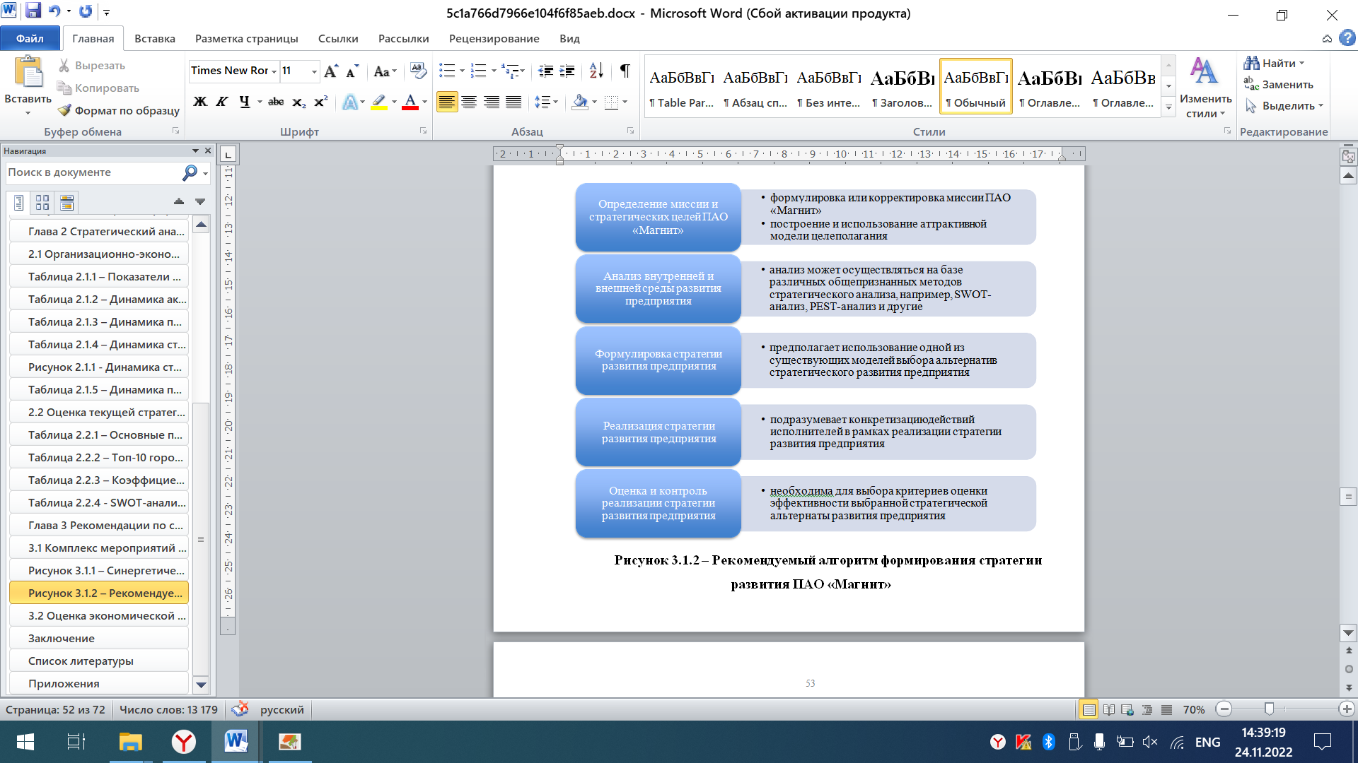

**Рисунок 13. Рекомендуемый алгоритм формирования стратегии развития ПАО «Магнит»**

Миссия "Магнита" теперь сформулирована следующим образом: "Наша работа заключается в росте благосостояния клиентов через активное снижение показателей их издержек на приобретение высококачественных товаров повседневного спроса, а также бережного отношения к различным ресурсам организации, улучшения технологий и совершенствование вознаграждения работников". Данное заявление о миссии, которое уже было скорректировано руководством компании и утверждено в июне 2017 года. Поэтому вносить какие-либо дополнительные коррективы не представляется целесообразным.

Рекомендуемая аттрактивная модель постановки целей компании "Магнит" в схематичном виде состоит из следующих 4-х аттракторов процесса постановки целей.

1. й аттрактор (метаатрактор) «Стратегические цели развития», предполагает действия по выбору итоговой базовой стратегии развития ПАО «Магнит» на ближайшую перспективу.
2. й аттрактор «Адаптивность структуры управления ПАО «Магнит» и взаимодействие ее элементов». Данный элемент системы целеполагания включает в себя:
   * + - стратегический уровень: управление проектами и персоналом;
       - тактический уровень: управление активами и имуществом;
       - оперативный уровень: управление инфраструктурой предприятия и производством.
3. й аттрактор «Завершенность и саморегуляция бизнес-процессов»». Возможный алгоритм саморегуляции бизнес-процессов ПАО «Магнит» должен включать в себя мобилизующую часть и результирующую часть.
4. й аттрактор: «Режим функционирования». Предполагает оценки интенсивности цели развития и вектор ее направленности (рост, стабилизация или сокращение).
5. Не менее важным является и заключительный этап. Выбранные критерии оценки эффективности выбранной стратегии развития отразятся и на ожидаемых формах проявления синергии развития. Синергические эффекты развития ПАО «Магнит».

Подчеркнем, что главная суть предлагаемого нами синергетического подхода к формированию организации заключается непосредственно в том, что в процессе формирования и дальнейшего осуществления стратегий развития можно использовать множество различныз преимуществ (синергий). Ожидаемый синергетический эффект от использования рекомендуемой синергетической модели может быть реализован следующим образом:

1. Функциональная синергия с дальнейшим применением конкурентного преимущества ПАО "Магнит".
2. Стратегическая синергия. Ускорение стратегической траектории развития компании: нерешенные вопросы относительно роста решаются быстрее (увеличение темпов расширения рынка и создания новых продуктов).
3. Финансовая синергия (экономия средств): формирование компании может повысить показатель платежеспособности организации и улучшить покрытие долга посредством дополнительного потока финансовых средств. Это в конечном итоге значительно снижает финансовый риск компании, что, в свою очередь, снижает и стоимость капитала. Обеспечивается относительная дешевизна роста, а также легкодоступность.
4. Помимо улучшения финансовых показателей публичного акционерного общества "Магнит", синергия формирования организации будет способствовать значительному улучшению положения окружающей среды, созданию наиболее благоприятной культуры компании и повышению трудовой производительности.
5. Форма проявления синергетического действия развития публичного акционерного общества "Магнит".
6. В этой ситуации это будет совокупное действие, включающее непосредственно саму стабилизацию денежного потока, совершенствование корпоративной стратегии и организационной культуры.
7. Об использовании метода выполнения анализа эффективности всех предлагаемых мероприятий. Применительно к практике оценки синергии наиболее достоверную информацию о компании можно получить, используя непосредственно метод доходного подхода. Эти стандартные методы оценки (в первую очередь, определение стоимости финансового потока посредством приведения стоимости всех выплат к нужному моменту) рассматривают синергию с позиции увеличенных доходов, экономии издержек, налогов, капитальных затрат и увеличения дисконтированных денежных потоков от вложений в оборотные средства.

## 3.2 Оценка социально-экономической эффективности предлагаемых рекомендаций

Для расчёта временных затрат на реализацию предложенных выше мероприятий развитию бизнеса ПАО «Магнит» необходимо воспользоваться моделью «график Ганта» (см. рис. 14).

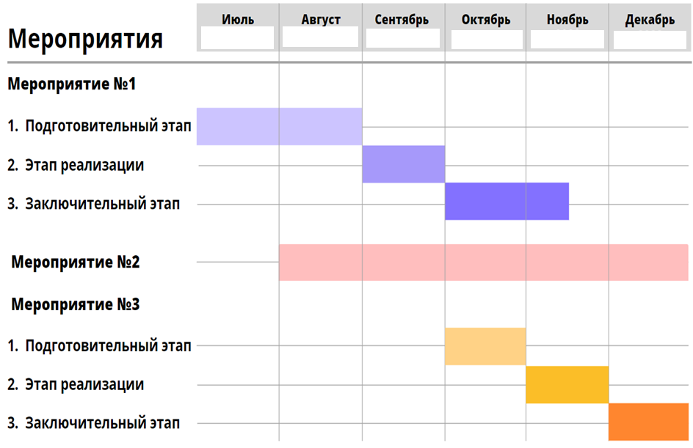

**Рисунок 14 – Временные затраты на мероприятия по развитию бизнеса ПАО «Магнит»**

Данные рисунка 14 позволяют прийти к заключению о том, что для реализации предложений по развитию бизнеса ПАО «Магнит» потребуется 6 месяцев.

Как демонстрирует практика, разработка и реализация проекта мероприятий, позволит существенно оптимизировать деятельность компании, привлечь новых клиентов, что приведет к увеличению объема продаж продукции на 25%.

В таблице 13 и на рисунке 15 представлен прогноз динамики основных показателей финансово-хозяйственной деятельности ПАО «Магнит» (без учета инфляции, уровень которой, по мнению автора настоящей работы, невозможно рассчитать, поскольку современная обстановка обусловлена постоянными изменениями в экономической политике государства).

**Таблица 13**

**Прогноз динамики показателей финансово-хозяйственной детальности ПАО «Магнит»**

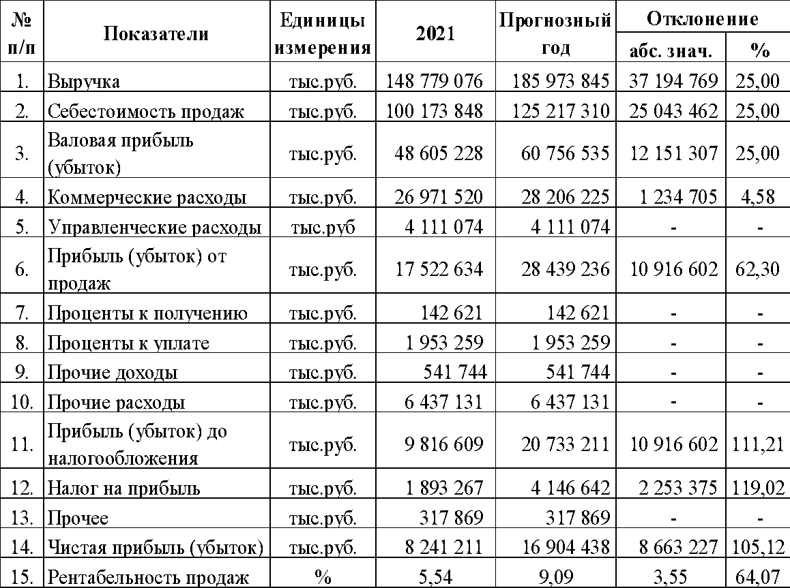

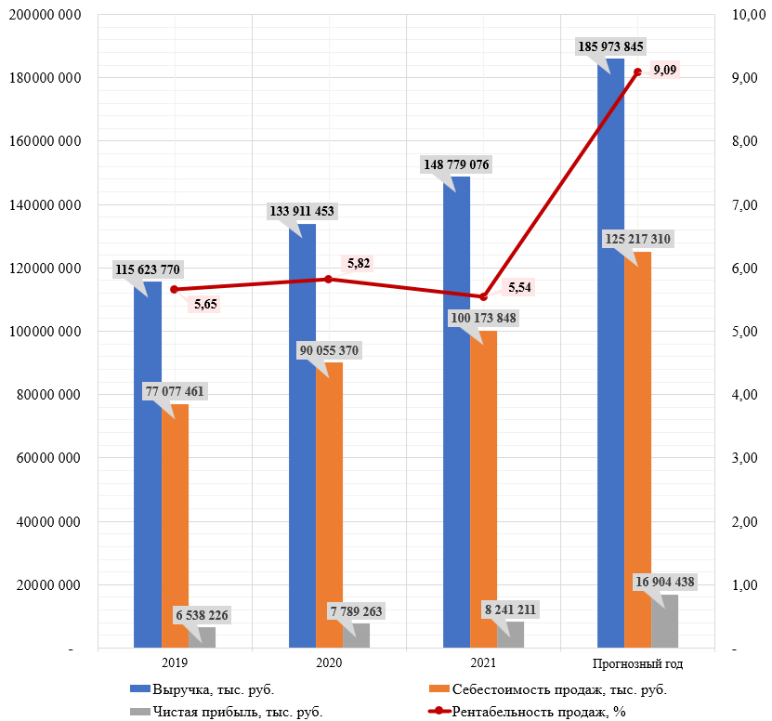

**Рисунок 15 - Прогноз динамики основных показателей финансово- хозяйственной детальности ПАО «Магнит»**

Как свидетельствуют данные таблицы 13 и рис. 15, в результате реализации всех мероприятий, темп прироста выручки и себестоимости составит 25%. Затраты на реализацию мероприятий будут включены в состав коммерческих расходов ПАО «Магнит», их рост составит 4,58%.

Соответственно, об экономической эффективности разработанных предложений ПАО «Магнит» свидетельствует положительная динамика основных показателей, представленных в таблице 16.

**Таблица 16**

**Динамика показателей эффективности рекламной деятельности ПАО «Магнит»**

|  |  |  |  |
| --- | --- | --- | --- |
| **№**  **п/п** | **Показатель** | **2021** | **Прогнозный период** |
|  | Доля рынка, которую предприятие обеспечивает продукцией | 22% | 27,5% |
|  | Удельный вес постоянных  потребителей продукции | 42% | 50% |

За счет роста спроса на продукцию ПАО «Магнит» путем реализации предложенных мероприятий процент увеличения выручки составит 25%. Так, доля рынка, которую компания обеспечивает продукцией так же вырастет. Доля рынка, которую предприятие обеспечивает продукцией, в прогнозном периоде составит 27,5%, что на 5,5% превышает результат 2021 года. Вместе с ростом спроса ожидается и рост численности потребителей, в том числе постоянных. В результате реализации предложенных мероприятий общее количество покупателей увеличится до 28603 (пропорционально росту доли рынка). Количество постоянных потребителей спрогнозируем в соответствии с темпом роста выручки компании (до 14348). Удельный вес постоянных потребителей продукции составит 50%.

Таким образом, анализ вышеизложенного материала позволяет сделать вывод о целесообразности практической реализации разработанных мероприятий по развитию бизнеса ПАО «Магнит».

**Вывод по главе 3**

По результатам проведенного исследования в работе предлагается реализация синергетической модели в деятельности ПАО «Магнит» как мероприятия по развитию бизнеса. Процесс стратегического развития публичного акционерного общества "Магнит" можно рассматривать как переход от одного пункта разветвления к следующему.

В состав рекомендуемой аттракторной модели постановки целей публичной акционерной компании "Магнит" схематично входят 4 аттрактора процесса целеполагания: 1. Аттрактор (мета-аттрактор) "Стратегические цели развития", в рамках которого проводятся действия по выбору окончательной основной стратегии развития публичной акционерной компании "Магнит" в краткосрочной перспективе; 2. аттрактор "Адаптивная структура управления публичного акционерного общества "Магнит" и порядок взаимосвязи ее элементов"; 3. аттрактор " Завершенность бизнес-процессов и саморегулирование"; 4. аттрактор "Режим работы". Требуется определить степень напряженности цели в области развития и ее направление движения (рост, стабилизация или спад).

# Заключение

После проведенной работы проанализированы вопросы теоретического типа, которые относятся важной экономической категории – стратегического формирования компании.

В обстоятельствах рыночной экономики имеет большое значение конкурентоспособность компании. Нацеленность к ее росту ориентирует на рост производственного объема и продажи продуктов, требуемой клиенту, уменьшение издержек на осуществление перевозки. При сформированной конкуренции этим может дуть достигнута цель предпринимательской деятельности, а также удовлетворение социальных запросов. Сигнал, который указывает непосредственно на то, где именно можно добиться самого большого прироста стоимости является для предпринимателя прибыль, а также она формирует стимул для капиталовложения в данные отрасли. Важное значение имеют и понесенные издержки в виде финансовых убытков. Они иллюстрируют просчеты, а также разные проблемы в направлении средств, производственной организации и продажи совокупности продуктов.

Предполагается выполнение анализа, определяющийся большим количеством собственных форм. На избрание формы анализа оказывает воздействие довольно много разных факторов: сфера, в которой выполняет свою работу организация, направление деятельности компании, количество оборота товаров, скорость и прочие.

По этой причине менеджерам компании очень важно дать правильную оценку сформировавшейся ситуации, а также выбрать конкретно такую форму анализа, посредством которой возможно получение всех необходимых данных для совершенствования мероприятий, связанных с управлением конкурентоспособности для ее роста.

Существует много методов для улучшения конкурентоспособности в современной научной литературе.

Объектом исследования в работе выступило публичное акционерное общество "Магнит" (далее по тексту – ПАО «Магнит», компания, общество), созданное 2003 г. как закрытое акционерное общество «Магнит». Целью деятельности общества является удовлетворение общественных потребностей, а также извлечение прибыли.

Анализ основных экономических показателей организации позволил прийти к выводу, что показатель чистой прибыли снизился. Так, чистая прибыль в 2021 г. снизилась на 30,55% по сравнению с предыдущим годом. Показатель рентабельности от основной деятельности увеличился с

-14,14% до -3,68%. Увеличение данного показателя произошло за счет снижения себестоимости продаж. Себестоимость продаж в 2021 г., по сравнению с 2020 г., снизилась на 5,08%, а объем выручки увеличился на 15,25%.

SWOT-анализа ПАО «Магнит» показал, что к основным угрозам ПАО «Магнит» относятся: снижение платежеспособного спроса на продукцию в условиях нарастающего экономического кризиса, а также высокая степень конкуренции. Эти факторы, при условии их своевременного не устранения, могут отрицательно сказаться на снижении доли занимаемого рынка.

По результатам PESTLE —анализ для ПАО «Магнит» выявлено негативное воздействие политических факторов. Социальные факторы оказывают в целом положительное влияние на деятельность компании.

По результатам проведенного исследования в работе предлагается реализация синергетической модели в деятельности ПАО «Магнит» как мероприятия по развитию бизнеса. Стратегическое развитие ПАО «Магнит» может быть интерпретировано как движение от одной точки бифуркации к другой.

Предлагаемая аттрактивная модель целеполагания ПАО «Магнит» схематически содержит 4 аттрактора целеполагания: 1-й аттрактор (метаатрактор) «Стратегические цели развития», включает в себя действия по выбору конечной основной стратегии формирования публичного акционерного общества «Магнит» на ближайшую перспективу; 2-й аттрактор «Адаптивность структуры управления ПАО «Магнит» и взаимодействие ее элементов»; 3-й аттрактор «Завершенность и саморегуляция бизнес-процессов»; 4-й аттрактор: «Режим функционирования». Включает в себя оценки интенсивности цели формирования и её направленности в плане роста, обеспечения стабильности или сокращении.

# Список использованных источников

1. Ажаханова, Д.С. Современные подходы к стратегическому управлению // Современные тенденции в экономике и управлении: новый взгляд. - 2018. - № 19. - С. 16 - 18.
2. Алексеенко, А.А. Выбор стратегии управления предприятием на основе SWOT-анализа // Социальные науки. - 2017. - № 1. - С. 63 - 66.
3. Астафьева Л.И. Управление программами стратегических изменений как инновация управления // Менеджмент в России и за рубежом. - 2016. - № 5. - С. 59 - 62.
4. Боброва, О. С. Настольная книга предпринимателя : практ. пособие / О. С. Боброва, С. И. Цыбуков, И. А. Бобров. — М. : Издательство Юрайт, 2019. — 330 с.
5. Боброва, О. С. Организация коммерческой деятельности : учебник и практикум для СПО / О. С. Боброва, С. И. Цыбуков, И. А. Бобров. — М. : Издательство Юрайт, 2019. — 332 с.
6. Гаврилов, Л. П. Инновационные технологии в коммерции и бизнесе : учебник для бакалавров / Л. П. Гаврилов. — М. : Издательство Юрайт, 2019. — 372 с.
7. Гордеева, Д.С. Современные механизмы реального сектора экономики в сфере совместной образовательной деятельности/Д.С. Гордеева, С.С. Демцура//Предприятия, отрасли и регионы: генезис, формирование, развитие и прогнозирование: сборник научных трудов. -Нижний Новгород: НОО «Профессиональная наука», 2019. -78 с. С. 52 -61.
8. Иванова, Р. М. История российского предпринимательства : учеб. пособие для академического бакалавриата / Р. М. Иванова. — 2-е изд. — М. : Издательство Юрайт, 2018. — 303 с.
9. Иванова, Р. М. История российского предпринимательства : учеб. пособие для СПО / Р. М. Иванова. — 2-е изд. — М. : Издательство Юрайт, 2018. — 303 с.
10. Инновационное предпринимательство : учебник и практикум для СПО / В. Я. Горфинкель [и др.] ; под ред. В. Я. Горфинкеля, Т. Г. Попадюк. — М. : Издательство Юрайт, 2018. — 523 с.
11. Казакевич, Т. А. Организация и планирование деятельности предприятий сервиса : учеб. пособие для вузов / Т. А. Казакевич. — 2-е изд., доп. — М. : Издательство Юрайт, 2018. — 185 с.
12. Каменнова, М. С. Моделирование бизнес-процессов. В 2 ч. Часть 1 : учебник и практикум для бакалавриата и магистратуры / М. С. Каменнова, В. В. Крохин, И. В. Машков. — М. : Издательство Юрайт, 2018. — 282 с.
13. Каменнова, М. С. Моделирование бизнес-процессов. В 2 ч. Часть 2 : учебник и практикум для бакалавриата и магистратуры / М. С. Каменнова, В. В. Крохин, И. В. Машков. — М. : Издательство Юрайт, 2018. — 228 с.
14. Кевеш, А.Л. Малое и среднее предпринимательство в России. 2018: Стат.сб./ М 19 Росстат. — M., 2018. – 96 с.
15. Кокин, А. Н. Формирование системы инфраструктурного предпринимательства: цели развития, ключевые бизнес-функции и параметры устойчивости: Монография/КокинА.Н. — М.: ИЦ РИОР, НИЦ ИНФРА-М, 2020. — 132 с
16. Корнеева, Т. А. Учет и контроль в субъектах малого бизнеса: риск-ориентированный подход: монография — М.:НИЦ ИНФРА-М, 2019. — 118 с
17. Кузьмина, Е. Е. Организация предпринимательской деятельности : учеб. пособие для прикладного бакалавриата / Е. Е. Кузьмина. — 3-е изд., перераб. и доп. — М. : Издательство Юрайт, 2019. — 417 с.
18. Кузьмина, Е. Е. Предпринимательская деятельность : учеб. пособие для СПО / Е. Е. Кузьмина. — 3-е изд., перераб. и доп. — М. : Издательство Юрайт, 2018. — 417 с.
19. Купцова, Е. В. Бизнес-планирование : учебник и практикум для академического бакалавриата / Е. В. Купцова, А. А. Степанов. — М. : Издательство Юрайт, 2019. — 435 с.
20. Лапуста, М. Г. Предпринимательство: Учебник / Лапуста М.Г. — М.: НИЦ ИНФРА-М, 2018. — 384 с.
21. Литвинова, А.Г. Формы и методы управления в малом предпринимательстве / Наука и бизнес: пути развития. 2018. № 2. С. 23-26
22. Логинова, А.Г., Юричева, Е.Ю. Актуальные проблемы малого и среднего предпринимательства современной России / Вестник Марийского государственного университета. Серия: Сельскохозяйственные науки. Экономические науки. 2018. Т. 3. № 7. С. 71-75.
23. Морозко, Н. И. Механизм формирования финансового потенциала малого бизнеса / Морозко Н.И. — М.:НИЦ ИНФРА-М, 2019. — 314 с
24. Морозов, Г. Б. Правовое регулирование предпринимательской деятельности : учеб. пособие для академического бакалавриата / Г. Б. Морозов. — 3-е изд., перераб. и доп. — М. : Издательство Юрайт, 2018. — 420 с.
25. Морозова, Г. А., Зимин, В. А. О роли государства в реализации инвестиционной политики//Современные проблемы управления: межвуз. сб. научных трудов/под общ. ред. С. А. Мартышкина, С. А. Ключникова. Самара: Изд -во «Самарский университет», 2018. Вып. 9. С. 134-138.
26. Невская, Н. А. Макроэкономическое планирование и прогнозирование в 2 ч. Часть 1 : учебник и практикум для академического бакалавриата / Н. А. Невская. — 2-е изд., испр. — М. : Издательство Юрайт, 2018. — 310 с.
27. Негорожина, А.С. Малое предпринимательство как важный структурный элемент региональной экономики / Политика, экономика и социальная сфера: проблемы взаимодействия. 2017. № 3. С. 19-22
28. Никифоров, О. А. История российского предпринимательства : учеб. пособие для академического бакалавриата / О. А. Никифоров, Н. В. Боркина, А. Н. Першиков. — 2-е изд., перераб. и доп. — М. : Издательство Юрайт, 2018. — 270 с.
29. Никифоров, О. А. История российского предпринимательства. Дореволюционный период : учеб. пособие для бакалавриата и магистратуры / О. А. Никифоров, Н. В. Боркина, А. Н. Першиков. — М. : Издательство Юрайт, 2018. — 140 с.
30. Основы экономики организации : учебник и практикум для СПО / Л. А. Чалдаева [и др.] ; под ред. Л. А. Чалдаевой, А. В. Шарковой. — 2-е изд., перераб. и доп. — М. : Издательство Юрайт, 2019. — 361 с.
31. Пиньковецкая, Ю.С. Малое и среднее предпринимательство в регионах: уровень насыщения / Известия Тульского государственного университета. Экономические и юридические науки. 2019. № 2-1. С. 132-142.
32. Полетаев, В. Э. Бизнес в России: инновации и модернизационный проект: Монография / Полетаев В. Э. — М.: НИЦ ИНФРА-М, 2019. — 624 с
33. Полетаев, В. Э. Государство и бизнес в России: инновации и перспективы: Монография/Полетаев В. Э. — М.: НИЦ ИНФРА-М, 2021. — 281 с.
34. Расулова, Л.В. Трактование терминов «малый бизнес» и «малое предпринимательство» в современной литературы / Science Time. 2019. № 5 (29). С. 564-567
35. Ромицына, Г.А., Романовская, Н.Н. Современное состояние и тенденции развития малого предпринимательства в регионе / Вестник Тульского филиала Финуниверситета. 2019. № 1. С. 181-184.
36. Сергеев, А. А. Бизнес-планирование : учебник и практикум для СПО / А. А. Сергеев. — 3-е изд., испр. и доп. — М. : Издательство Юрайт, 2021. — 475 с.
37. Халяпин, А.А., Куфтырева, Е.Б. Малое предпринимательство в финансовой системе региона / Новая наука: Современное состояние и пути развития. 2020. № 1-1 (56). С. 125-127.
38. Чеберко, Е. Ф. Основы предпринимательской деятельности : учебник и практикум для академического бакалавриата / Е. Ф. Чеберко. — М. : Издательство Юрайт, 2019. — 219 с.
39. Чеботарев В.С. Малое и среднее предпринимательство как стратегический фактор экономической безопасности России / Юридическая наука и практика: Вестник Нижегородской академии МВД России. 2019. № 2 (34). С. 225
40. Шульц, В. Л. Безопасность предпринимательской деятельности в 2 ч. Часть 1 : учебник для академического бакалавриата / В. Л. Шульц, А. В. Юрченко, А. Д. Рудченко ; под ред. В. Л. Шульца. — М. : Издательство Юрайт, 2019. — 288 с.
41. Экономика организации : учебник и практикум для академического бакалавриата / Л. А. Чалдаева [и др.] ; под ред. Л. А. Чалдаевой, А. В. Шарковой. — 2-е изд., перераб. и доп. — М. : Издательство Юрайт, 2019. — 361 с.

Выпускная квалификационная работа – бакалаврская работа выполнена мной совершенно самостоятельно. Все использованные в работе материалы и концепции из опубликованной научной литературы и других источников имеют ссылки на них. Выпускная квалификационная работа – бакалаврская работа прошла проверку на корректность заимствования в системе «Антиплагиат.ру».

Настоящим подтверждаю, что даю разрешение Университету «Синергия» на размещение полного текста моей выпускной квалификационной работы – бакалаврской работы, отзыва на мою выпускную квалификационную работу в электронно-библиотечной системе Университета «Синергия».

_________ ______ /_______________________/

*подпись (Ф.И.О.)*

«___» ______________ 202__ г.

1. Чаплыгина С.М. Правовое положения индивидуального предпринимателя: автореф. дисс. ... канд. юрид. наук. - СПб., 1997. - С.13.
2. Гражданский кодекс Российской Федерации (часть первая) от 30.11.1994 N 51-ФЗ // Собрание законодательства РФ. - 1994. - N 32. - Ст. 3301.
3. Попондопуло В.Ф. Правовой режим предпринимательства. - СПб., 1994. - С. 15-19. Щенникова Л.В. Предпринимательская деятельность как гражданско-правовая категория // Цивилистические записки: Межвузовский сб. науч. тр. - М., Екатеринбург: Статут, 2005. - С. 75-86; Моисеев М. Предпринимательская

   деятельность граждан: понятие и конститутивные признаки // Хозяйство и право. - 1997. - № 3. - С. 72;

   Белых В.С. Предпринимательское право в системе права России // Известия вузов. Правоведение. - 2001. - № 1. - С. 131.и др.
4. Боброва, О. С. Организация коммерческой деятельности : учебник и практикум для СПО / О. С. Боброва, С. И. Цыбуков, И. А. Бобров. — М. : Издательство Юрайт, 2019.С.98
5. Литвинова, А.Г. Формы и методы управления в малом предпринимательстве / Наука и бизнес: пути развития. 2018. № 2. С. 23-26
6. Моисеев М. Предпринимательская деятельность граждан: понятие и конститутивные признаки //

   Хозяйство и право. - 1997. - № 3. - С. 54.
7. Боброва, О. С. Организация коммерческой деятельности : учебник и практикум для СПО / О. С. Боброва, С. И. Цыбуков, И. А. Бобров. — М. : Издательство Юрайт, 2019.С.34
8. Гаврилов, Л. П. Инновационные технологии в коммерции и бизнесе : учебник для бакалавров / Л. П. Гаврилов. — М. : Издательство Юрайт, 2019.С21
9. Казакевич, Т. А. Организация и планирование деятельности предприятий сервиса : учеб. пособие для вузов / Т. А. Казакевич. — 2-е изд., доп. — М. : Издательство Юрайт, 2018.С.112
10. Литвинова, А.Г. Формы и методы управления в малом предпринимательстве / Наука и бизнес: пути развития. 2018. № 2. С. 23-26
11. Казакевич, Т. А. Организация и планирование деятельности предприятий сервиса : учеб. пособие для вузов / Т. А. Казакевич. — 2-е изд., доп. — М. : Издательство Юрайт, 2018.С.38
12. Каменнова, М. С. Моделирование бизнес-процессов. В 2 ч. Часть 1 : учебник и практикум для бакалавриата и магистратуры / М. С. Каменнова, В. В. Крохин, И. В. Машков. — М. : Издательство Юрайт, 2018. С.71
13. Каменнова, М. С. Моделирование бизнес-процессов. В 2 ч. Часть 1 : учебник и практикум для бакалавриата и магистратуры / М. С. Каменнова, В. В. Крохин, И. В. Машков. — М. : Издательство Юрайт, 2018. С.98
14. Якунина В.В. Гражданская правосубъектность индивидуального предпринимателя: проблемы возникновения и прекращения: автореф. дис. канд. ... юрид. наук. - Ростов н/Д, 2009. - С. 14.
15. Литвинова, А.Г. Формы и методы управления в малом предпринимательстве / Наука и бизнес: пути развития. 2018. № 2. С. 23-26
16. Каменнова, М. С. Моделирование бизнес-процессов. В 2 ч. Часть 1 : учебник и практикум для бакалавриата и магистратуры / М. С. Каменнова, В. В. Крохин, И. В. Машков. — М. : Издательство Юрайт, 2018. С.39
17. Кузьмина, Е. Е. Организация предпринимательской деятельности : учеб. пособие для прикладного бакалавриата / Е. Е. Кузьмина. — 3-е изд., перераб. и доп. — М. : Издательство Юрайт, 2019.С176
18. Федеральный закон от 11.06.2003 N 74-ФЗ «О крестьянском (фермерском) хозяйстве» // Собрание законодательства РФ. - 2003. - N 24. - Ст. 2249.
19. Закон РФ от 25.06.1993 N 5242-1 «О праве граждан Российской Федерации на свободу передвижения, выбор места пребывания и жительства в пределах Российской Федерации» // Ведомости СНД и ВС Ведомости СНД и ВС РФ. - 1993. - N 32. - Ст. 1227.
20. Федеральный закон от 25.07.2002 N 115-ФЗ «О правовом положении иностранных граждан в Российской Федерации» // Собрание законодательства РФ. - 2002. - N 30. - Ст. 3032.
21. Морозова, Г. А., Зимин, В. А. О роли государства в реализации инвестиционной политики//Современные проблемы управления: межвуз. сб. научных трудов/под общ. ред. С. А. Мартышкина, С. А. Ключникова. Самара: Изд -во «Самарский университет», 2018. Вып. 9. С. 134-138.
22. Каширина Ю.П. Гражданско-правовой статус индивидуальных предпринимателей в Российской Федерации: автореф. дис. ... канд. юрид. наук. - М., 2012. - С. 3.
23. Дрогунова A.C. Особенности предпринимательской деятельности гражданина // Вестник СамГУ. - 2007. - № 1 (51). - С. 32.
24. Кузьмина, Е. Е. Организация предпринимательской деятельности : учеб. пособие для прикладного бакалавриата / Е. Е. Кузьмина. — 3-е изд., перераб. и доп. — М. : Издательство Юрайт, 2019.С.23
25. Купцова, Е. В. Бизнес-планирование : учебник и практикум для академического бакалавриата / Е. В. Купцова, А. А. Степанов. — М. : Издательство Юрайт, 2019.С.288
26. Кузьмина, Е. Е. Предпринимательская деятельность : учеб. пособие для СПО / Е. Е. Кузьмина. — 3-е изд., перераб. и доп. — М. : Издательство Юрайт, 2018.С.29
27. Морозова, Г. А., Зимин, В. А. О роли государства в реализации инвестиционной политики//Современные проблемы управления: межвуз. сб. научных трудов/под общ. ред. С. А. Мартышкина, С. А. Ключникова. Самара: Изд -во «Самарский университет», 2018. Вып. 9. С. 134-138.
28. Сост. по: Бухгалтерская отчетность ПАО «Магнит» за 2019-2020 гг.
29. Сост. по: Бухгалтерская отчетность ПАО «Магнит» за 2020-2021 гг.